**Estrategia Basada en Gamificación para el Aprendizaje de Programación: Caso Nivel 1 del Proyecto Cupi2**

**Gonzalo Steveen Vergara Chara**

**Wlademir Burbano Vásquez**

**Universidad Mariana**

**Facultad de Ingeniería**

**Programa de Ingeniería de Sistemas**

**San Juan de Pasto**

**2022**

**Estrategia Basada en Gamificación para el Aprendizaje de Programación: Caso Nivel 1 del Proyecto Cupi2**

**Gonzalo Steveen Vergara Chara**

**Wlademir Burbano Vásquez**

**Trabajo de Grado como Requisito para Obtener el Título de Ingeniero de**

**Sistemas**

**Asesor**

**Mg. Álvaro Martínez Navarro**

**Universidad Mariana**

**Facultad de Ingeniería**

**Programa de Ingeniería de Sistemas**

**San Juan de Pasto**

**2022**

**Artículo 71**

**Reglamento de Investigaciones**

**Universidad Mariana**

“Los conceptos, afirmaciones y opiniones emitidos en el Trabajo de Grado son responsabilidad única y exclusiva del (los) Educando (s). “(**Reglamento de investigaciones y publicaciones, Universidad Mariana - Artículo 71, 2007)**

**Contenido**

Introducción 1

1. Elementos del Proceso Investigativo 1

1.1 Antecedentes y Estado del Conocimiento 1

1.2 Titulo 2

1.3 Problema de Investigación 2

1.3.1 Descripción del problema 2

1.3.2 Formulación del problema 4

1.4 Objetivos 4

1.4.1 Objetivo general 4

1.4.2 Objetivos específicos 4

1.5 Justificación 4

1.6 Marcos de Referencia 6

1.6.1 Marco Contextual 6

1.6.2 Marco teórico 6

1.7 Metodología 13

1.7.1 Paradigma, enfoque y tipo de investigación 13

1.7.2 Líneas y áreas temáticas de investigación 14

1.7.3 Población y muestra 14

1.7.4 Proceso de investigación 15

1.7.5 Variables e hipótesis 17

1.8 Presupuesto 19

1.9 Cronograma 20

1.10 Condiciones de Entrega 21

1.11 Productos Esperados 21

2. Resultados 23

2.1 Resultados primer objetivo especifico 23

2.1.1 Caracterizar el Proceso de desarrollo de competencias para el nivel 1 de la estrategia cupi2 en la asignatura algoritmos y programación I 23

2.1.1.3 Aplicar los instrumentos construidos a docentes y estudiantes 24

2.2 Resultados del segundo objetivo 51

2.2.1 Construir una estrategia basada en procesos de gamificación como aporte al desarrollo de programa de Ingeniería de Sistemas en la Universidad Mariana 51

2.3 Resultados tercer objetivo 60

2.3.1 Identificar el nivel de aporte de la estrategia basada en procesos de gamificación en los estudiantes, en cuanto al aprendizaje y desarrollo de competencias en la asignatura algoritmos y programación I 60

3. Conclusiones 73

4. Recomendaciones o trabajos futuros 74

Bibliografía 75

Apéndices 77

**Índice de Tablas**

*Tabla 1 Entre la mecánica y la dinámica gamificadora educativa* 8

*Tabla 2 Proceso de investigación* 14

*Tabla 3 variables de la investigación* 16

*Tabla 4 Presupuesto global* 18

*Tabla 5 Descripción de la inversión en personal* 18

*Tabla 6 Materiales y suministros* 18

*Tabla 7 Servicios técnicos* 19

*Tabla 8 Publicaciones* 19

*Tabla 9 Cronograma* 19

Tabla 10 *Contenidos del libro aplicados en la estrategia gamificada* 55

Tabla 11 *Personajes estrategia gamificada* 58

Tabla 12 *Ficha técnica cuestionario funcionalidad y usabilidad* 60

**Índice de Figuras**

Figura 1 *Perfiles de jugadores* (Bartle) 10

Figura 2 *Proceso realización primer objetivo* 22

Figura 3 *Aportes realizados por expertos* 23

Figura 4 *Categorías entrevistas* 24

Figura 5 *Participantes de la encuesta por cada semestre* 25

Figura 6 *Edades estudiantes encuestados* 25

Figura 7 *Genero estudiantes encuestados* 26

Figura 8 *Municipio de origen estudiantes encuestados* 26

Figura 9 *Lugar de terminación estudios bachilleratos* 27

Figura 10 *Nivel educativo de las madres de los estudiantes* 28

Figura 11 *Nivel educativo de los padres de los estudiantes* 28

Figura 12 *Ingresos de las familias de los estudiantes encuestados* 29

Figura 13 *Al inicio de la clase, el profesor realiza alguna actividad para preguntar ideas previas sobre el tema que se va a abordar* 29

Figura 14 *El profesor en clase propone mapas mentales para identificar los elementos que intervienen en la solución de un problema* 30

Figura 15 *El docente propone una guía donde se avalúa la importancia que tiene el software para la solución de un problema* 30

Figura 16 *El docente realiza una presentación sobre el caso de estudio que se abordará* 31

Figura 17 *Después de la presentación del caso de estudio, usted desarrolla alguna hoja de trabajo donde se especifican los requerimientos funcionales* 31

Figura 18 *Después de la presentación del caso de estudio, usted desarrolla alguna hoja de trabajo donde se especifican los requerimientos no funcionales* 32

Figura 19 *El docente, en compañía de los estudiantes desarrolla algún laboratorio (actividad con eclipse) sobre un caso de estudio* 32

Figura 20 *De manera individual, usted realiza algún laboratorio adicional (actividad con eclipse), con base en el trabajo hecho con el profesor.* 33

Figura 21 *El docente realiza la correspondiente presentación de los temas a abordar en cada una de las sesiones de clase* 33

Figura 22 *Usted desarrolla la hoja de trabajo para identificar los elementos del mundo del problema* 34

Figura 23 *El docente, desarrolla algún laboratorio para uso de tipos de datos y operaciones en un lenguaje de programación junto con los estudiantes* 34

Figura 24 *Usted desarrolla alguna hoja de trabajo para uso de tipos de datos y operaciones en un lenguaje de programación* 35

Figura 25 *El docente, realiza alguna presentación del ejercicio de nivel* 35

Figura 26 *Usted realiza la especificación de requerimientos e identificación de elementos del mundo del problema en el ejercicio de nivel* 36

Figura 27 *El docente realiza algún laboratorio para completar elementos del mundo del problema en el ejercicio de nivel* 36

Figura 28 *¿Usted termina por completo el ejercicio de nivel?* 37

Figura 29 *¿Qué te parecería la aplicación de una estrategia de aprendizaje usando mecánicas de vídeo juegos para la enseñanza de Algoritmos y Programación I?* 37

Figura 30 *En su clase, ¿Usted ha utilizado alguna metodología de aprendizaje activo?* 38

Figura 31 *¿Usted como docente ha utilizado alguna estrategia basada en juegos para la enseñanza?* 38

Figura 32 *Al inicio de la clase, ¿Usted realiza alguna actividad para preguntar ideas previas sobre el tema que se va a abordar?* 39

*Figura 33 En su clase, ¿Usted propone mapas mentales para identificar los elementos que intervienen en la solución de un problema?* 39

Figura 34 *¿Propone alguna guía donde se avalúa la relevancia que tiene el software para la solución de un problema?* 40

Figura 35 *¿Usted realiza alguna presentación sobre el caso de estudio que se abordará?* 40

Figura 36 *¿Usted, en compañía de los estudiantes desarrolla algún laboratorio de ejemplo para el caso de estudio?* 41

Figura 37 *En su clase, ¿Usted realiza la presentación sobre el modelo del mundo del problema?* 41

Figura 38 *¿Usted, desarrolla algún laboratorio para el uso de tipos de datos y operaciones en un lenguaje de programación junto con los estudiantes?* 42

Figura 39 *En la clase, ¿Se realiza alguna presentación del ejercicio de nivel?* 42

Figura 40 *¿Se realiza algún laboratorio para completar elementos del mundo del problema en el ejercicio de nivel?* 43

Figura 41 *En su clase, ¿Da a conocer mediante alguna lectura dirigida los tipos simples de datos?* 43

Figura 42 *En su clase, ¿Presenta el uso de constantes y enumeraciones?* 44

Figura 43 *En la clase de APO I, ¿Usted realiza alguna socialización y puesta en común sobre asociaciones opcionales y cardinalidad?* 44

Figura 44 *En la clase de APO I, ¿Usted realiza alguna presentación de expresiones y operadores relacionales?* 45

Figura 45 *En su clase, ¿Se hace la correspondiente presentación de variables y operadores de asignación?* 45

Figura 46 *¿Se desarrolla alguna guía de trabajo sobre variables y operadores de asignación?* 46

Figura 47 *En su clase, ¿Se hace alguna presentación de los temas referentes a clases y objetos?* 46

Figura 48 *Para los temas de clases y objetos en APO I, ¿Se desarrollan guías de trabajo?* 47

Figura 49 *En la clase de APO I, ¿Usted realiza alguna presentación para dar a conocer el tema de instrucciones condicionales?* 47

Figura 50 *Para finalizar el curso, ¿se desarrolla algún laboratorio para completar una solución computacional parcial a un problema, haciendo uso de las estructuras contenedoras, instrucciones iterativas, a partir del modelo del mundo?* 48

Figura 51 *¿Con que frecuencia usted realiza retos de preguntas en la clase?* 48

Figura 52 *Proceso elaboración segundo objetivo* 50

Figura 53 *Perfiles de jugadores (Bartle)* 51

Figura 54 *Primer loop framework Marczewski* 52

Figura 55 *Definición del viaje del usuario* 53

Figura 56 *Diseño de la solución* 54

Figura 58 *Proceso de realización tercer objetivo* 59

Figura 59 *Edades estudiantes encuestados* 61

Figura 60 *Genero estudiantes encuestados* 61

Figura 61 *Juegas o has jugado algún videojuego* 62

Figura 62 *¿Cuántas horas al día dedicas a los videojuegos?* 62

Figura 63 *Ha utilizado videojuegos para aprender algún tema* 63

Figura 64 *Fue divertida la herramienta que utilizaste* 63

Figura 65 *Fue fácil de usar la herramienta que utilizaste* 64

Figura 66 *Fue emocionante la herramienta que utilizaste* 64

Figura 67 *Fue agradable de interactuar la herramienta que utilizaste* 65

Figura 68 *Realmente sentiste que estabas dentro de la estrategia gamificada que usaste* 65

Figura 69 *Te esforzabas por seguir jugando en la herramienta que utilizaste* 66

Figura 70 *Reaccionaste con movimientos corporales al jugar la herramienta que utilizaste* 66

Figura 71 *Deseabas volver a jugar o interactuar con la estrategia gamificada que usaste* 67

Figura 72 *No tuviste problemas para pasar de nivel y cumplir los objetivos de la estrategia gamificada que usaste* 67

Figura 73 *La estrategia gamificada se comporta según las acciones realizadas (Por ejemplo, visualizar un ejemplo, marcar una respuesta, etc.)* 68

Figura 74 *Los controles de la estrategia gamificada son fáciles de usar* 68

Figura 75 *La estrategia gamificada le proporciona información acerca de las acciones realizadas o logros alcanzados (por ejemplo: ¿ganar el nivel, puntuación final, etc.)?* 69

Figura 76 *Fue posible evitar contenido no jugable (como videos, imágenes, audios, o instrucciones) en la estrategia gamificada* 69

Figura 77 *La estrategia gamificada proporciona instrucciones, ayuda o entrenamiento* 70

Figura 78 *Las preguntas de cada nivel de la estrategia gamificada corresponden a los temas explicados* 70

**Índice de Apéndices**

Apéndice 1 Antecedentes de Investigación 25

Apéndice 2 Estudio Preliminar a la Investigación 37

Apéndice 3 Estudio de calificaciones de los estudiantes de Ingeniería de Sistemas en la asignatura Algoritmos y Programación I 42

# Introducción

En la actualidad el uso de sistemas software en cualquier ámbito de vida es inminente e indispensable para la realización de actividades como trabajo, ocio, multimedia etc. En los últimos años la industria del software ha venido evolucionando de una manera muy rápida en cuanto a la creación de nuevas empresas, solo en Colombia según la revista La Nota Económica (2019) “cerca del 46 % de las empresas de software y TI se han creado en los últimos cinco años” (pág. 1), dado este crecimiento tan enorme, se evidencia un aumento en la demanda de personal humano calificado a nivel nacional en las áreas de TI, es por ello las instituciones educativas que tengan programas o áreas proyectadas a la formación de profesionales en el campo del desarrollo de software, deben fortalecer los procesos de enseñanza de algoritmos y programación.

Esta investigación aborda las dificultades que tienen los estudiantes de primer semestre de Ingeniería de Sistemas de la Universidad Mariana para comprender los fundamentos de programación en lenguaje JAVA, también las bajas calificaciones que presentan en la asignatura denominada Algoritmos y Programación I y por último la desmotivación hacia el aprendizaje de programación en general, así pues, se logra en alguna medida, solucionar los vacíos en cuanto al desarrollo de competencias que comprende el nivel I de la estrategia Cupi2 de la Universidad de los Andes de Colombia, promoviendo la interacción entre docente-estudiante y estudiante-docente por medio de una estrategia basada en procesos de gamificación, asimismo, se apoya la motivación, participación y compromiso de los estudiantes que cursan esta signatura.

Para el desarrollo de la presente investigación se necesitó consultar estudios previos referentes al uso de estrategias enfocadas al mejoramiento académico de estudiantes universitarios, así como también, estudios alusivos a la aplicación de estrategias que contengan componentes de gamificación, así pues, la revisión de estos estudios permite ver la factibilidad de la presente investigación, hacer un análisis del entorno de investigación y lo más importante permite dar claridad a la oportunidad de investigación.

En primer lugar, se presenta la información general de la investigación, como introducción, antecedentes, título, problema de investigación, objetivos, justificación y marcos de referencia que definen las características y delimitaciones del proyecto. La metodología con la cual se desarrolla la presente investigación posee un paradigma cuantitativo, con un enfoque empírico analítico, y el tipo de investigación es aplicada, debido a que se busca emplear una metodología basada en procesos de gamificación en los estudiantes de primer semestre de Ingeniería de Sistemas en la Universidad Mariana, las fuentes de información en las que se basa el presente estudio son: libros, artículos, calificaciones de la asignatura APO 1 obtenidas por los estudiantes de Ingeniería de Sistemas de la Universidad Mariana en los periodos 2016-B hasta 2018-B y una encuesta realizada a los estudiantes de los periodos anteriormente mencionados, la población presente en esta investigación son los estudiantes del programa de Ingeniería de Sistemas de la Universidad Mariana y la muestra son los estudiantes de primer semestre del periodo 2020-B que cursan la asignatura Algoritmos y Programación I, las técnicas de recolección utilizadas son revisión documental, entrevistas, encuesta estructurada y las técnicas de procesamiento utilizadas son análisis documental, análisis cuantitativo y cualitativo.

# Elementos del Proceso Investigativo

## Antecedentes y Estado del Conocimiento

El estudio denominado LM1: una metodología de estudio para la signatura “Programación 1” surge a raíz del bajo rendimiento académico en la asignatura programación I, denominada LM1, por lo cual se creó una metodología de enseñanza, la cual está conformada por tres etapas, planificación, clases y prácticas. Esta metodología fue probada con los estudiantes del semestre A-2018 de la asignatura LM1, en la Universidad de Los Andes, ubicada en Mérida-Venezuela (Pérez, et al., 2018).

La investigación titulada Enseñanza de la programación: la importancia de promover actitudes autodidactas en los estudiantes, propone implementar una metodología que promueva las actitudes autodidactas en los estudiantes, obteniendo grandes ventajas para profesores y estudiantes, despertando en el estudiante la necesidad aprender por sí mismo, produciendo de esta forma actitudes de aprendizaje autodidacta, mediante trabajos planteados por parte del profesor a sus estudiantes del curso Programación II. (Ramírez, et al., 2018)

El estudio llamado la gamificación en el aprendizaje de los estudiantes universitarios, propone a la gamificación como una nueva metodología de enseñanza-aprendizaje, la cual permite al estudiante cumplir con objetivos específicos de aprendizaje y desarrollo de habilidades en las asignaturas, el estudio compara la metodología gamificada con la tradicional clase magistral, por medio de un análisis cuantitativo y cualitativo. (Osorio Vélez, 2016)

La gamificación y arquitectura funcional: estrategia práctica en el proceso de enseñanza-aprendizaje usando la tecnología, es un estudio donde se propone la gamificación como una metodología lúcida para llevar a cabo el proceso de enseñanza-aprendizaje, aprovechando todos los recursos posibles, combina tecnología, juego educativo y estrategias de refuerzo positivo, con el fin de motivar a los estudiantes en el aprendizaje y desarrollo de competencias en las diferentes asignaturas. (Rojas, et al., 2017)

La estrategia de gamificación denominada: Gamificación en educación superior: experiencia innovadora para motivar estudiantes y dinamizar contenidos en el aula, implementa una estrategia de gamificación basada en herramientas TICs, cuyo objetivo es motivar a los estudiantes a participar activamente en clase para dinamizar el desarrollo de los contenidos temáticos y mejorar algunas conductas negativas recurrentes en el aula. (Rodriguez Corchuelo, 2018)

Las investigaciones presentadas exponen estrategias que se enfocan en el aprendizaje y desarrollo de competencias de los estudiantes, los cuales están en un proceso de formación académica, estas investigaciones buscan mejorar el desempeño académico, así como también el desarrollo de habilidades y competencias en un área específica del conocimiento, sin embargo, estos proyectos de investigación se desarrollan en entornos diferentes y no aplican procesos de gamificación para la enseñanza puntual de algoritmos y programación I.

## Titulo

Estrategia Basada en Gamificación para el Aprendizaje de Programación: Caso Nivel 1 del Proyecto Cupi2

## Problema de Investigación

* + 1. Descripción del problema. En los estudiantes de primer semestre del programa de Ingeniera de Sistemas de la Universidad Mariana, se evidencia que la mayoría de ellos al iniciar la carrera desconocen totalmente o parcialmente sobre algoritmos de programación, porque la mayoría de las instituciones educativas de las cuales provienen no enseñan ni fomentan el estudio de esta área de la tecnología, además se presentan dificultades en cuanto al desarrollo de competencias relacionadas “al saber”, el cual refiere al conocimiento de los estudiantes sobre un tema y “el hacer”, que se relaciona con la realización de actividades con base al conocimiento obtenido, de los estudiantes del programa de Ingeniería de Sistemas de la Universidad Mariana que han pasado por primer semestre desde el periodo 2016-B al 2018-B, se evidencia la problemática relacionada con las dificultades en su proceso de aprendizaje en las áreas de conocimiento sobre estructuras condicionales, diseño e implementación de métodos, instrucciones repetitivas y gestión sobre contenedoras de una dimensión, por consiguiente se determina que las causantes de dichas dificultades pueden ser primero que todo: la transición y adaptación del estudiante al ingresar a una institución de educación superior, asimismo, la asimilación de los conceptos de programación orientada a objetos que se maneja en el programa de Ingeniería de Sistemas y directamente la complejidad del lenguaje de programación JAVA.

La forma de evaluar los procesos de aprendizaje en la asignatura de Algoritmos y Programación I de la Universidad Mariana es por medio de actividades evaluativas, las cuales arrojan un resultado matemático que es un indicador del proceso de enseñanza, en un estudio previo realizado con base a las calificaciones obtenidas por los estudiantes en esta asignatura desde el periodo 2016-B hasta 2018-B (ver Apéndice 3), se evidencia que existe una problemática en dichos procesos, puesto que las calificaciones individuales y promedios grupales de los estudiantes son demasiado bajos y en ocasiones estas no logran superar la nota mínima de aprobación del curso.

Teniendo en cuenta que, el curso de algoritmos y programación I del programa de Ingeniería de Sistemas de la Universidad Mariana, estructuralmente se divide en cinco materias distribuidas desde primer semestre hasta quinto semestre respectivamente así: algoritmos y programación I, algoritmos y programación II, algoritmos y programación III, estructuras de datos I y estructuras de datos II, cuyo proceso de aprendizaje en el estudiante implica el uso de un modelo basado en cinco pilares los cuales son: “aprendizaje activo, equilibrio en los ejes temáticos, desarrollo incremental de habilidades, actualidad tecnológica y aprendizaje basado en problemas” (Villalobos & Casallas, 2006). El desarrollo normal del modelo propuesto es fundamental en este proceso de formación implicando que las dificultades mencionadas van a afectar el normal desarrollo de los siguientes niveles.

La creación, uso y apropiación de técnicas basadas en TI para mejorar los procesos de aprendizaje en los estudiantes son fundamentales en la didáctica de los docentes que trabajan en las áreas de programación, esto implica que los profesores deben estar en constante búsqueda e implementación de herramientas pedagógicas que mejoren los resultados en el aula, según (Padilla Meléndez, s.f.) El uso de las TI puede mejorar la eficacia del proceso de aprendizaje. Por lo tanto, se dice que el hecho de que los estudiantes se familiaricen con el uso de tecnología antes de comenzar sus trabajos puede suponer una ventaja, en caso contrario cuando las dinámicas de trabajo son conductistas y el proceso se convierte en una repetición de conocimientos estáticos o poco dinámicos, genera riesgos para los estudiantes en el alcance de las competencias deseadas y requeridas para los niveles posteriores.

* + 1. Formulación del problema. ¿Cómo fortalecer el aprendizaje de fundamentos de programación orientada a objetos nivel I de la estrategia Cupi2 en el lenguaje JAVA, en los estudiantes de primer semestre de Ingeniería de Sistemas de la Universidad Mariana, por medio de una estrategia basada en procesos de gamificación?

## Objetivos

* + 1. Objetivo general. Fortalecer el aprendizaje de competencias de los estudiantes de primer semestre de Ingeniería de Sistemas de la Universidad Mariana en la asignatura algoritmos y programación I – Nivel 1 de la estrategia Cupi2 mediante la implementación de una estrategia basada en procesos de gamificación.

### Objetivos específicos

* Caracterizar el proceso de desarrollo de competencias para el nivel 1 de la estrategia Cupi2 en la asignatura Algoritmos y Programación I
* Construir una estrategia basada en procesos de gamificación como aporte al desarrollo de programa de Ingeniería de Sistemas en la Universidad Mariana.
* Identificar el nivel de aporte de la estrategia basada en procesos de gamificación en los estudiantes, en cuanto al aprendizaje y desarrollo de competencias en la asignatura algoritmos y programación I.

## Justificación

Caracterizar el proceso de desarrollo de competencias para el nivel I en la asignatura algoritmos y programación I inicialmente beneficiará tanto a estudiantes de primer semestre como docentes, porque les permitirá identificar fortalezas y debilidades en la enseñanza/aprendizaje del nivel I del

curso algoritmos y programación; el programa de Ingeniería de Sistemas también se beneficiará, debido a que contará con información para mejorar su metodología de enseñanza/aprendizaje en algoritmos y programación I. Esta caracterización de las competencias será un proyecto pionero en

el programa, puesto que no se conoce ningún estudio de este tipo que se haya realizado; la forma en la que se realizará la caracterización es interesante, ya que servirá de guía a otras investigaciones, además, permitirá enriquecer otras formas de desarrollar competencias en los primeros cursos de

programación.

Construir una estrategia basada en procesos de gamificación como aporte al desarrollo de competencias en estudiantes de la asignatura de algoritmos y programación I – Nivel l del proyecto Cupi2 del programa de Ingeniería de Sistemas en la Universidad Mariana beneficiará a estudiantes de primer semestre y docentes, debido a que complementará el desarrollo de las competencias que se van obteniendo en el curso algoritmos y programación I, además que mejorará los procesos de intercambio de información entre estudiantes y docentes; el programa de Ingeniería de Sistemas también se beneficiará, porque contribuirá al proceso de formación de profesionales íntegramente capacitados para la vida laboral. En el programa de Ingeniería de Sistemas será la primera vez que se construirá una estrategia basada en procesos de gamificación para aportar al desarrollo de competencias en la asignatura algoritmos y programación I, puesto que no se conoce de ningún proyecto de gamificación que se desarrolle en al área de algoritmos y programación a nivel regional. Los procesos de gamificación orientados hacia el desarrollo de las competencias en estudiantes se podrán adaptar y replicar en otros cursos del programa de Ingeniería de Sistemas y también en otras carreras.

Identificar el nivel de aporte de la estrategia basada en procesos de gamificación en los estudiantes, en cuanto al aprendizaje y desarrollo de competencias en la asignatura algoritmos y programación I beneficiará tanto a estudiantes de primer semestre como a los docentes que dictan la asignatura, debido a que les permitirá identificar fortalezas y debilidades de la aplicación de la estrategia basada en procesos de gamificación y se verificará la efectividad de la herramienta. Esta identificación del nivel de aporte de la estrategia es interesante ya que puede servir para dar marcha a nuevas investigaciones relacionadas con procesos de gamificación en el desarrollo de competencias de los estudiantes.

## Marcos de Referencia

* + 1. Marco Contextual. El presente proyecto se delimita teóricamente teniendo en cuenta las temáticas y contenidos del libro Fundamentos de Programación específicamente el nivel I, el cual es referido a problemas y soluciones, también se aborda el uso de técnicas, elementos, dinámicas y perfiles de jugadores que comprenden la gamificación con la cual se motiva a los estudiantes de primer semestre de Ingeniería de Sistemas de la Universidad Mariana al desarrollo de competencias a la vez que se fortalece los procesos de aprendizaje.

La investigación se lleva a cabo con los estudiantes de primer semestre del periodo 2020-B en el programa de Ingeniería de Sistemas de la Universidad Mariana ubicada en la Calle 18 No. 34–104 Pasto-Nariño, específicamente en la asignatura de algoritmos y programación I del nivel I.

### Marco teórico

* + - 1. Gamificación. El primer uso del término Gamificación surgió en el año 2008 en el sector de medios digitales (Deterding, et al., 2011). Desde dicha época, el uso de este término ha venido evolucionando a muchos otros dominios y han surgido numerosas definiciones para tratar de dar un objetivo al significado de esta palabra. Siendo uno de los máximos exponentes sobre la Gamificación, Deterding plantea una de las definiciones más aceptadas a nivel mundial, la cual dice que “es el proceso de usar el pensamiento y las mecánicas de juegos en contextos distintos a estos con el fin de resolver problemas y comprometer a los usuarios” (Deterding, et al., 2011)

En palabras de Oliva (2016) la gamificación es: Una dinámica que aglomera componentes que, en forma recurrente, vemos en juegos de video, en los que se pretende como fin último cómo la integración de una serie de dinámicas que permiten aumentar la participación de los estudiantes en sesiones educativas motivantes y útilmente entretenidas, hasta conseguir desarrollar un proceso formativo que pueda llenar las expectativas del “querer aprender” por parte del sector estudiantil.

Una estrategia de gamificación tiene como propósito según lo considera Oliva (2016) premiar el esfuerzo del estudiante que busca con esmero y dedicación el fiel cumplimiento de los indicadores de logros; pero también penaliza la falta de interés sobre el aprender: la gamificación como parámetro cuantificador del aprendizaje en el interior del aula universitaria, ayuda al docente a medir el desempeño de cada estudiante, ya que el educador puede visualizar un panorama en el que supone un mecanismo para fomentar el trabajo en el aula y retomar un control efectivo del desempeño académico de los educandos.

Las técnicas de Gamificación funcionan combinando elementos familiares para la mayoría de personas nacidas después de 1970, cuando los videojuegos empezaron a surgir como un medio popular de entretenimiento (Guzdial & Solloway, 2002), Al combinar estos elementos en el diseño de la metodología para los estudiantes de primer semestre de Ingeniería de Sistemas, se espera hacer factible que el estudiante esté más involucrado, atienda y participe con más frecuencia en las actividades que se estén desarrollando en ese momento. Al combinar estos elementos de tal manera que la metodología de aprendizaje sea una experiencia agradable para los estudiantes objeto de investigación, se espera que el ambiente educativo sea más interactivo para los estudiantes, estén más involucrados y sigan participando en la nueva metodología de Gamificación con frecuencia.

De acuerdo con Massa (2017), el sentido de diversión es uno de los aspectos del videojuego que invita a jugar, permitiendo una retroalimentación positiva que lleva a repetir, la actividad en diversas ocasiones, de esta manera, el aprendizaje mediante estrategias gamificadas, se fortalece al realizar múltiples intentos hasta lograr el objetivo del juego, siendo el mismo del proceso enseñanza - aprendizaje.

La Gamificación se compone de varias mecánicas de aprendizaje y juego, según Osorio “las mecánicas de juego describen el uso de elementos tales como puntos, distintivos y marcadores que son comunes a muchos juegos. El diseño de experiencias describe la travesía que los jugadores tienen con elementos tales como: reglas del juego, espacio de juego y línea de la narración. La gamificación es un método para enganchar digitalmente, más que enganchar personalmente, lo que significa que los jugadores interactúan con computadores, teléfonos inteligentes, monitores portátiles y otros aparatos digitales, más que un enganche físico. Su objetivo es motivar a las personas a cambiar los comportamientos o desarrollar habilidades, o impulsar a la innovación. Se enfoca en habilitar a los jugadores a alcanzar sus objetivos. Cuando los objetivos organizacionales se alinean con los logros de los jugadores, la organización alcanza sus objetivos como consecuencia de que los jugadores estén logrando sus objetivos” (Osorio Vélez, 2016)

Según el reconocido especialista en gamificación educativa BERLUHESHT SELEYGTH (citado por (Oliva, 2016)) “la gamificación nos ofrece un refuerzo positivo, instantáneo, sin tener que esperar a una evaluación cuantitativa final, esto facilita una postura estudiantil más receptiva para lograr que su aprendizaje le permita lograr objetivos personalizados por niveles y micro objetivos cuantificables. La aplicación útil del enfoque gamificado en educación es un elemento clave para la disminución del fracaso escolar”.

*Tabla 1*

*Entre la mecánica y la dinámica gamificadora educativa*

|  |  |
| --- | --- |
| **MECANICAS** | **DINAMICA** |
| La aplicación de mecánicas en la gamificación educativa trae consigo la potenciación de una motivación por aprender en el estudiante | La aplicación de la dinámica en la gamificación educativa trae consigo el fomentar en el estudiantado la relación vinculante entre el conocimiento, el aprendizaje y los resultados. |
| **El puntaje:** es lo que le asigna el valor cuantitativo a la gamificación. | Busca una gratificación, retribución o recompensa, con el ánimo de diferenciar los posicionamientos alcanzados en forma individual o grupal. |
| **Niveles:** marcan el avance en el transcurso del camino del aprendizaje. | Consolidar el posicionamiento adentro de la acción de aprendizaje. |
| **Posesiones virtuales:** constituyen la materialización de las pertenencias que vamos obteniendo. | Obtener claridad de cuál debe ser el logro a obtener |
| **Las clasificaciones:** son las marcas o pautas que nos indican el nivel logrado en comparación con los demás estudiantes. | Marcar la pauta competitiva y de posicionamiento entre los participantes. |
| **Los desafíos:** estos nos indican los obstáculos que debemos afrontar durante la acción gamificadora, pero en forma de competencia. | Acá se estandariza la transformación del propósito elemental de la acción educativa gamificada, |
| **Premios o retribuciones:**  estos representan el estímulo ganado al finalizar con éxito las pautas de juego establecidas (alcanzar los indicadores de logros o cumplir con los objetivos). | Busca una gratificación, retribución o recompensa, cuando se cumple fielmente el objetivo de aprendizaje. |

“Es importante que la docencia a nivel de toda América Latina pueda ir cada día integrando más y más las dinámicas de juego en entornos no lúdicos, ya que el crecimiento exponencial del uso de juegos y videojuegos en los últimos años ha despertado el interés de expertos en muchas áreas del campo académico universitario.” (Oliva, 2016). El uso de entornos gamificados está en constante crecimiento, debido a que muchas instituciones educativas buscan nuevas maneras de transmitir los conocimientos y captar la atención del estudiante el en aula de clase.

(Werbach & Hunter, 2015) consideran que “para implementar una estrategia de gamificación exitosa es necesario tener en cuenta 6 elementos, a continuación, se describen con aplicación directa en educación: 1) Definir con claridad los objetivos educativos que se quieren conseguir en el aula, de esta manera, se diseñan con coherencia y eficacia las estrategias de gamificación. 2) Delimitar los comportamientos que queremos potenciar en los estudiantes como conocimientos, actitudes, habilidades, entre otros. 3) Establecer quienes son los jugadores, identificar rasgos y características para diseñar actividades pertinentes a sus intereses reales. 4) Establecer los ciclos de las actividades, definiendo el sistema de gamificación (mecánicas de juego, orden de los eventos, interacción, entre otros). 5) Diversión (es la base de todo juego), se deben describir los eventos de este tipo que se incluyen en la estrategia. 6) Recursos, incluye las herramientas que se van a usar para el desarrollo de la estrategia (medición, seguimiento, indicadores, etc.)”.

* + - 1. Gamificación en el aula universitaria. Las aulas universitarias se caracterizan por ser un centro de conocimientos y aprendizaje que se desarrolla en un ambiente de seriedad, lo cual puede llegar a ser monótono para el estudiante y generar desinterés. Implementar metodologías de enseñanza basadas en la gamificación es una solución a dicha problemática en el aula universitaria. “La utilidad que brinda la estrategia de gamificación aplicada al contexto universitario, permite que una clase pueda superar la conjunción de conocimientos linealmente teóricos a llegar a consolidar una clase en una amena reunión de aprendizaje, en la que a partir de los elementos que forman parte de la estructura del juego se pueda crear una conectividad que alimente el interés y el compromiso del estudiante por aprender.” (Oliva, 2016)

La relación entre el profesor y sus estudiantes es vital en el aula universitaria, si el docente maneja una buena comunicación con sus estudiantes, los conocimientos serán transmitidos y comprendidos de mejor manera por el estudiante. “Cuando el catedrático logra encontrar el exquisito sabor que deja la gamificación en una clase, este fácilmente puede alcanzar mejores niveles de participación por parte de los educandos, de manera dinámica y proactiva, en acciones que generalmente requieren de un esfuerzo de académico vinculado con la eficiencia y la eficacia en el aprendizaje.” (Oliva, 2016)

Implementar una estrategia de gamificación en el aula universitaria es de gran ayuda para el docente y el estudiante en varios aspectos tal como lo plantea Oliva (2016) donde afirma que: Para que la gamificación pueda entrar al aula, es necesario que tenga una estructuración compuesta por dinámicas centradas en retos, recompensas, logros, etc., lo cual ayuda al docente a transformar clases formativas, tareas aburridas, en atractivos momentos educativos de aprendizaje significativo, en donde además de mejorar sus resultados académicos llevan a cabo una participación activa de la clase. (p.44)

* + - 1. Perfiles de jugadores. Se observa que el eje x está compuesto en su parte izquierda por los jugadores que hacen énfasis en la parte derecha la cual determina el entorno, el eje y se compone por la parte superior que determina el actuar y se desplaza hacia la parte inferior la cual hace énfasis en el interactuar.

Figura 1

*Perfiles de jugadores*

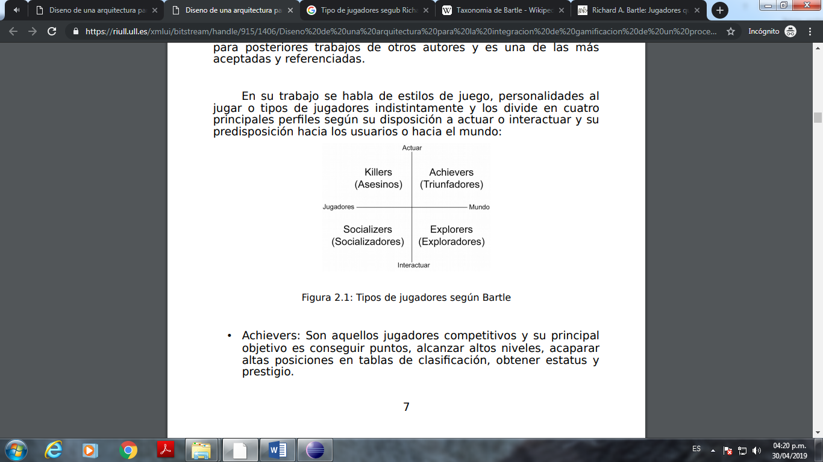

Nota. El modelo se compone de cuatro tipos de jugadores que se encuentran en un eje X e Y (Bartle)

* + - * 1. Jugadores socializers (socializadores). Son los interesados en lo que tienen que decir y en las personas. Este perfil se caracteriza por empatizar con otros jugadores, bromear, entretener, escuchar e incluso el mismo hecho de observar a los demás jugadores. (Bartle, s.f.)
        2. Jugadores archivers (triunfadores). Su principal objetivo es siempre aumentar de nivel y acumular la máxima cantidad de puntos posibles, para cumplir estos objetivos la exploración y la socialización son elementos muy necesarios ya que por medio de estos pueden encontrar nuevas formas de obtener puntos o recursos. Actuar sobre otros jugadores solo es necesario cuando se interponen en su camino, o si este acto conlleva una gran recompensa. (Bartle, s.f.)
        3. Jugadores explorers (exploradores). Su principal característica es descubrir el entorno que los rodea, les interesa saber cómo funciona, y qué se encuentra en su alrededor. Su actuar sobre los otros jugadores puede ser constructivo siempre y cuando los afectados no tengan represalias contra estos. Socializar es algo irrelevante porque la verdadera diversión de los explorers proviene del descubrimiento propio. (Bartle, s.f.)
        4. Jugadores killers (Asesinos). Este tipo de perfil de jugador se interesa en actuar sobre otros objetos y otros jugadores, esto comúnmente se hace sin el consentimiento de los otros jugadores, los killers desean demostrar su superioridad sobre los demás en todo momento, sin embargo, las acciones que realizan en un entorno surrealista pueden traer consecuencias al jugador en la vida real. (Bartle, s.f.)
      1. Modelo pedagógico del libro fundamentos de programación. El modelo pedagógico que plantea el libro gira entorno a cinco pilares fundamentales, los cuales se describen a continuación.
         1. Aprendizaje activo. La participación activa de los estudiantes en la asignatura Algoritmos y Programación I es fundamental para el proceso de aprendizaje en el cual están inmersos, en ese sentido, con el aprendizaje activo el estudiante debe generar un conjunto de competencias y habilidades para utilizarlas de manera efectiva en la resolución de problemas. (Villalobos & Casallas, 2006).
         2. Desarrollo incremental de habilidades. Las habilidades de los estudiantes para resolver un problema relacionado con la programación se generan a partir del uso reiterado de una técnica o metodología, de esta manera, no es suficiente con que los estudiantes apliquen una sola vez los conceptos vistos en la asignatura de Algoritmos y Programación, sino que deben estimular y enriquecer dichas habilidades, además, deben ser capaces de utilizarlas de maneras distintas y en diferentes contextos. (Villalobos & Casallas, 2006)
         3. Equilibrio entre los ejes temáticos. Para la solución de un problema por medio de un lenguaje de programación se hace necesario un conjunto de conocimientos y habilidades de varios dominios o ejes. En el libro fundamentos de programación y en el curso de Algoritmos y programación I se busca mantener la armonía entre los ejes presentados, permitiendo mostrar a los estudiantes que el uso adecuado de las herramientas y técnicas, provee la manera correcta de codificar un programa de ordenador. (Villalobos & Casallas, 2006)
         4. Basado en problemas. El desarrollo del curso Algoritmos y Programación I gira alrededor de casos de estudio dados por el libro Fundamentos de Programación, estos están clasificados por casos de estudio y hojas de trabajo. Los casos de estudio introducen los conceptos gradualmente en todos los ejes alrededor de los cuales gira la programación, permitiendo a los estudiantes desarrollar las competencias en programación de una manera más adecuada, generando en estos las habilidades necesarias para utilizar correctamente conceptos nuevos y ya vistos en el desarrollo de un problema. (Villalobos & Casallas, 2006)
         5. Actualidad tecnológica. Puesto que el curso de Algoritmos y Programación I se base en el libro Fundamentos de Programación, los estudiantes utilizan elementos tecnológicos que se utilizaban en la fecha de publicación del libro, pero que aún se siguen adoptando, como lenguaje de programación Java, lenguaje de modelado UML, ambiente de desarrollo Eclipse y técnicas de programación orientada a objetos. (Villalobos & Casallas, 2006)

## Metodología

### Paradigma, enfoque y tipo de investigación

* + - 1. Paradigma cuantitativo. “El paradigma cuantitativo posee una concepción global positivista, hipotética, deductiva, particularista, objetiva, orientada a los resultados y propia de las ciencias naturales. En contraste, al paradigma cualitativo que postula una concepción global fenomenológica, inductiva, estructuralista, subjetiva, orientada al proceso y propia de la antropología social.” (Cook & Reichardt, 2005)

El presente estudio se enmarca en un paradigma cuantitativo puesto que se involucran variables de medición y técnicas de recolección, análisis y procesamiento propias de este paradigma que ayudan a comprender la situación actual de los procesos de aprendizaje en los estudiantes objeto de la investigación.

* + - 1. Enfoque empírico analítico. “Prima la objetividad sobre otros elementos. Al participar del principio de objetividad se asume la replicabilidad de las investigaciones, y por lo tanto la posibilidad de verificar o no el conocimiento generado. Las herramientas metodológicas de este paradigma son el método deductivo y el uso de estrategias y técnicas cuantitativas. La pretensión de las investigaciones empírico-analíticas es generar teorías y leyes que no estén sometidos.” (Terrón Matas, s.f.)

La investigación tiene un enfoque empírico analítico, porque se garantiza que cualquiera que repita este estudio, aplicando la estrategia basada en procesos de gamificación para la enseñanza de algoritmos y programación I, en las mismas condiciones expuestas en el presente trabajo, obtendrá los mismos resultados, por ende, confirmando la solidez del estudio.

* + - 1. Tipo de investigación aplicada. “Tiene como objetivo, crear nueva tecnología a partir de los conocimientos adquiridos a través de la investigación estratégica, para determinar si éstos pueden ser útilmente aplicados con o sin mayor refinamiento para los propósitos definidos. La información obtenida a través de este tipo de investigación debería ser también aplicable en cualquier lugar y por lo tanto ofrece oportunidades significativas para su difusión.” (Espinoza, 2015)

Esta investigación es de tipo aplicada ya que se busca crear una metodología de estudio para ser aplicada en los estudiantes de primer semestre de Ingeniería de Sistemas, a partir de unos conocimientos establecidos permitiendo que el resultado obtenido pueda ser aplicado en cualquier parte.

### Líneas y áreas temáticas de investigación

#### Ingeniería informática y computación

#### Informática educativa, pedagógica y currículo

### Población y muestra

* + - 1. Población. En la presente investigación la población son los estudiantes del programa de Ingeniería de Sistemas de la Universidad Mariana.
      2. Muestra. Para la investigación la muestra seleccionada es de carácter intencional por conveniencia, porque se trabaja con los estudiantes de primer semestre del periodo 2020-B que cursan la asignatura Algoritmos y Programación I en el programa Ingeniería de Sistemas de la Universidad Mariana.

### Proceso de investigación

*Tabla 2*

*Proceso de investigación*

| Objetivos específicos | Fuente | Técnica de recolección | Instrumento | Técnica de procesamiento | Resultado |
| --- | --- | --- | --- | --- | --- |
| Caracterizar el proceso de desarrollo de competencias para el nivel 1 de la estrategia Cupi2 en la asignatura Algoritmos y Programación I | Estudiantes y docentes del curso de algoritmos y programación I | Encuestas y entrevistas | Cuestionario y guion de entrevista | Análisis cuantitativo y cualitativo | Informe de caracterización del proceso de desarrollo de competencias en estudiantes de algoritmos y programación 1 nivel 1 de la estrategia Cupi2 |
| Construir una estrategia basada en procesos de gamificación como aporte al desarrollo de competencias en estudiantes de la asignatura de algoritmos y programación I – Nivel 1 de la estrategia Cupi2 del programa de Ingeniería de Sistemas de la Universidad Mariana | Fuentes secundarias relacionadas con gamificación en procesos de educación y el informe de caracterización del anterior objetivo | Revisión documental | Fichas de revisión documental | Análisis documental | Estrategia basada en procesos de gamificación para la enseñanza de algoritmos y programación I nivel 1 de la estrategia Cupi2 |
| Identificar el nivel de aporte de la estrategia basada en procesos de gamificación en los estudiantes, en cuanto al aprendizaje y desarrollo de competencias en la asignatura algoritmos y programación I | Estudiantes de primer semestre del programa Ingeniería de Sistemas de la Universidad Mariana y docentes encargados de esta asignatura | Entrevista semiestructurada y encuesta | Cuestionario y guion de entrevista | Análisis cuantitativo y cualitativo | Documento con el nivel de aporte de la estrategia basada en procesos de gamificación en los estudiantes, en cuanto al aprendizaje y desarrollo de competencias en la asignatura algoritmos y programación I |

### Variables e hipótesis

**Hipótesis**: Con la estrategia basada en gamificación para el aprendizaje de programación en el caso nivel 1 de la estrategia Cupi2, los estudiantes de primer semestre del programa de Ingeniería de Sistemas de la Universidad Mariana lograron aumentar su rendimiento académico.

*Tabla 3*

*variables de la investigación*

| Variable | Descripción de la variable | Fuente | Objetivo específico | Indicador |
| --- | --- | --- | --- | --- |
| Nivel de aporte de la estrategia | Nivel de aporte de la estrategia en las competencias relacionadas con programación en los estudiantes | Datos obtenidos por medio de la aplicación de un instrumento de medición, para determinar el nivel de aporte de la estrategia. | Construir una estrategia basada en procesos de gamificación como aporte al desarrollo de competencias en estudiantes de la asignatura de algoritmos y programación I – Nivel l del programa de Ingeniería de Sistemas en la Universidad Mariana | Escala de percepción de los estudiantes y docentes sobre la estrategia y rendimiento académico |
| Identificar el nivel de aporte de la estrategia basada en procesos de gamificación en los estudiantes, en cuanto al aprendizaje y desarrollo de competencias en la asignatura algoritmos y programación I |
| Rendimiento académico | Medida de las competencias del estudiante en el nivel I de la estrategia Cupi2 en el curso de programación I | Lista de calificación | Identificar el nivel de aporte de la estrategia basada en procesos de gamificación en los estudiantes, en cuanto al aprendizaje y desarrollo de competencias en la asignatura algoritmos y programación I | Cantidad de estudiantes que se encuentran en cada una de las escalas de calificación del curso de programación I |

## Presupuesto

*Tabla 4*

*Presupuesto global*

|  |  |
| --- | --- |
| Rubros | Total ($) |
| Personal | 6.672.000 |
| Materiales y suministros | 110.000 |
| Servicios técnicos | 280.000 |
| Publicaciones | 400.000 |
| Material bibliográfico | 0 |
| Salidas de campo | 0 |
| Total | 7.462.000 |

*Tabla 5*

*Descripción de la inversión en personal*

|  |  |  |  |  |  |
| --- | --- | --- | --- | --- | --- |
| Nombre | Formación académica | Investigador / asesor | Dedicación Horas/semana | Valor hora | Valor total |
| Gonzalo Vergara | Estudiante | Investigador | 13 | 4.000 | 2.496.000 |
| Wlademir Burbano | Estudiante | Investigador | 13 | 4.000 | 2.496.000 |
| Álvaro Martínez | Magister | Asesor | 1 | 35.000 | 1.680.000 |
| Total | | | | | 6.672.000 |

*Tabla 6*

*Materiales y suministros*

|  |  |
| --- | --- |
| Materiales | Valor |
| Papelería | 10.000 |
| Materiales de oficina | 100.000 |
| Total | 110.000 |

*Tabla 7*

*Servicios técnicos*

|  |  |  |
| --- | --- | --- |
| Tipo de servicio | Justificación | Valor |
| Computador con Internet | Se consumirán aproximadamente 280 horas de internet, para consultas e investigaciones | 280.000 |
| Total | | 280.000 |

*Tabla 8*

*Publicaciones*

|  |  |  |
| --- | --- | --- |
| Tipo de publicación | Justificación | Valor |
| Participación en un evento | Presentación del proyecto en un evento de carácter académico | 400.000 |
| Total | | 400.000 |

## Cronograma

*Tabla 9*

*Cronograma*

| Actividades | Tiempo (meses) | | | | | | | | |
| --- | --- | --- | --- | --- | --- | --- | --- | --- | --- |
| Caracterizar el proceso de desarrollo de competencias para el nivel 1 de la estrategia Cupi2 en la asignatura Algoritmos y Programación I | 1  x | 2  x | 3 | 4 | 5 | 6 | 7 | 8 | 9 |
| Construir cuestionario de encuesta y guion de entrevista | x |  |  |  |  |  |  |  |  |
| Validar los instrumentos construidos | x | x |  |  |  |  |  |  |  |
| Aplicar los instrumentos construidos a docentes y estudiantes | x | x |  |  |  |  |  |  |  |
| Análisis e interpretación de la información obtenida | x | x |  |  |  |  |  |  |  |
| Redacción del informe de caracterización del proceso de desarrollo de competencias | x | x |  |  |  |  |  |  |  |
| Construir una estrategia basada en procesos de gamificación como aporte al desarrollo de competencias en estudiantes de la asignatura de algoritmos y programación I – Nivel l del proyecto Cupi2 en el programa de Ingeniería de Sistemas en la Universidad Mariana. |  |  | x | x | x |  |  |  |  |
| Caracterizar los perfiles de jugadores |  |  | x |  |  |  |  |  |  |
| Identificar los elementos del juego |  |  |  | x |  |  |  |  |  |
| Construir la estrategia de gamificación que incluya los dos elementos previamente identificados |  |  |  | x | x |  |  |  |  |
| Redactar artículo de divulgación de resultados parciales |  |  |  |  | x |  |  |  |  |
| Validar la estrategia basada en procesos de gamificación con expertos en el área de educación, en cuanto al aprendizaje y desarrollo de competencias en la asignatura algoritmos y programación I. |  |  |  |  |  | x | x | x | x |
| Construir instrumentos de recolección de información |  |  |  |  |  | x |  |  |  |
| Aplicar los instrumentos de recolección de información |  |  |  |  |  | x | x |  |  |
| Análisis e interpretación de la información obtenida |  |  |  |  |  |  | x |  |  |
| Redacción informe de validación con expertos |  |  |  |  |  |  | x | x |  |
| Divulgar resultados totales en evento de carácter científico |  |  |  |  |  |  |  | x | x |
| Redacción del informe final de investigación |  |  |  |  |  |  |  | x | x |

## Condiciones de Entrega

* Documento de proceso de investigación
* Artículo de investigación

## Productos Esperados

* Artículo publicado en libro de memorias de evento científico
* Participación en un evento de carácter científico (certificado como ponente)
* Documento con la estrategia de aprendizaje

# Resultados

* 1. Resultados primer objetivo especifico

## Caracterizar el Proceso de desarrollo de competencias para el nivel 1 de la estrategia cupi2 en la asignatura algoritmos y programación I

Para la realización de este objetivo, en el cual se busca entender la forma como se desarrollan las clases de APOI y las competencias derivadas de la asignatura, fue necesario la construcción de un cuestionario de encuesta y un guion de entrevista, que siguen la metodología de análisis cualitativo y estadística descriptiva respectivamente, en este proceso se estructuraron cinco etapas, cada una de estas etapas se realizó de manera sucesiva desde la primera hasta la última. El proceso de la realización del primer objetivo puede observarse en la Figura 1.

Figura 2

*Proceso realización primer objetivo*

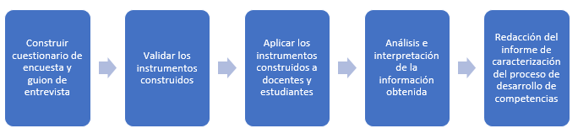

* + - 1. Construir cuestionario de encuesta y guion de entrevista. En esta etapa se formularon las preguntas, para las encuestas dirigidas hacia los docentes y estudiantes, se tuvo en cuenta el micro currículo de la asignatura APOI que brinda el programa de Ingeniería de sistemas de la Universidad Mariana, del cual se extrajo las etapas y actividades que el docente debe aplicar en el desarrollo de la asignatura, mientras el estudiante va adquiriendo las competencias y bases necesarias para los siguientes niveles de la materia. En la construcción del guion de entrevista para docentes y estudiantes, se plantearon seis preguntas donde se busca que el entrevistado brinde información clave del cómo se realiza una clase de APOI y que herramientas o actividades diferentes a las ya planteadas se implementan. A continuación, se adjunta un enlace directo para poder visualizar las encuestas a [docentes](https://n9.cl/d3ap9) y [estudiantes](https://n9.cl/xljw7), de la misma manera, para las entrevistas a [docentes](https://n9.cl/62x0b) y [estudiantes](https://n9.cl/kigvw).
      2. Validar los instrumentos construidos. Con el fin de comprobar la eficacia de las encuestas y entrevistas construidas, se contó con el apoyo de cuatro expertos en el área de docencia y APOI para realizar una revisión preliminar de las mismas, dando como resultado una retroalimentación con aportes para mejorar los instrumentos construidos, algunos de estos aportes de pueden evidenciar en la figura 2.

Figura 3

*Aportes realizados por expertos*

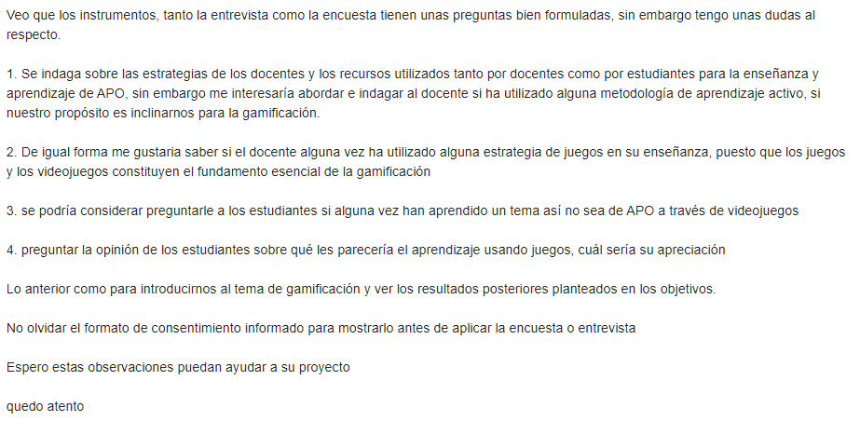

Posteriormente de recibir los aportes, se realiza las correspondientes modificaciones y se valida las herramientas en conjunto con el asesor de la investigación.

* + - 1. Aplicar los instrumentos construidos a docentes y estudiantes. Con los instrumentos ya validados, se procede a su implementación, donde la población objetivo fueron los representantes de cada semestre de Ingeniería de Sistemas, desde segundo hasta sexto semestre, así mismo los docentes del programa que alguna vez han dictado APOI. La metodología con la cual se aplicaron los instrumentos fue completamente virtual por medio de Google Forms para las encuestas, en donde se ingresó a un aula virtual en donde se encontraban los estudiantes de cada semestre, se socializó el objetivo de la investigación y posteriormente los estudiantes procedieron a diligenciar las encuestas y Google Meet para las entrevistas, en donde se estableció una fecha y hora con cada uno de los representantes de los semestres y docentes antes mencionados.
      2. Análisis e interpretación de la información obtenida. Una vez realizadas las entrevistas, se procede al tratamiento de la información obtenida mediante el uso del software ATLAS.ti, utilizado para el procesamiento y análisis de información en investigaciones con datos cualitativos, el primer paso fue transcribir textualmente todas las entrevistas a manera de conversatorio, posteriormente se categoriza los temas más recurrentes que tienen relación entre los entrevistados y se encaminan al objetivo de la presente investigación, de los cuales surgieron dos conjuntos de categorías; uno para docentes y otro para estudiantes, por consiguiente se realiza el correspondiente análisis de cada conjunto y categoría.

Figura 4

*Categorías entrevistas*

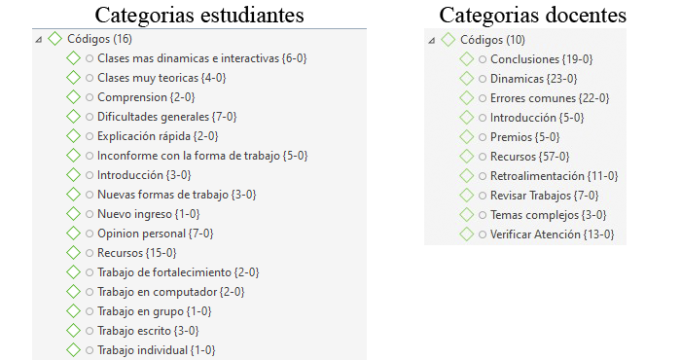

Para el análisis e interpretación de las encuestas, se procesa la información mediante estadística descriptiva para su posterior análisis.

* + - 1. Redacción del informe de caracterización del proceso de desarrollo de competencias.
         1. Análisis e interpretación encuesta estudiantes.

Figura 5

*Participantes de la encuesta por cada semestre*

De la población participante aproximadamente el 62% pertenece a semestres inferiores.

Figura 6

*Edades estudiantes encuestados*

El promedio de edad de los encuestados desde segundo semestre hasta sexto semestre es de veinte años, presentando una edad mínima de 17 años y una edad máxima de 26 años, en general la población encuestada esta entre la adolescencia y la juventud.

Figura 7

*Genero estudiantes encuestados*

De los resultados obtenidos de la población encuestada, se evidencia que el género predominante es el masculino con un 78% de población, mientras que el género femenino tiene una presencia del 22% en los participantes totales de esta encuesta.

Figura 8

*Municipio de origen estudiantes encuestados*

De los estudiantes que participaron en la encuesta el 57% son foráneos de San Juan de Pasto, mientras que, el 47% restante son oriundos de la capital nariñense.

Figura 9

*Lugar de terminación estudios bachilleratos*

La mayoría de los estudiantes que actualmente se encuentran entre segundo y sexto semestre de Ing. de Sistemas en la Universidad Mariana terminaron sus estudios de bachillerato en municipios diferentes a San Juan de Pasto, representando el 53% de los encuestados, a diferencia del otro 47% restantes.

Figura 10

*Nivel educativo de las madres de los estudiantes*

Se evidencia que el 55% de las madres de los encuestados han accedido a una educación superior, seguido del 25%, las cuales tienen educación secundaria y finalizando con el 18% que han terminado la primaria.

Figura 11

*Nivel educativo de los padres de los estudiantes*

El 44% de los padres de los encuestados tienen estudios de educación superior, mientras que el 33% de estos han terminado el bachillerato, seguido de los padres que terminaron la educación primaria correspondiente al 21%.

Figura 12

*Ingresos de las familias de los estudiantes encuestados*

El 76% de las familias de los estudiantes encuestados, tienen un ingreso mensual menor a dos millones de pesos, mientras que el 24% de las familias tienen ingresos superiores a dos millones.

Figura 13

*Al inicio de la clase, el profesor realiza alguna actividad para preguntar ideas previas sobre el tema que se va a abordar*

La apreciación es positiva, ya que el 64% de los encuestados concuerdan con que el docente realiza actividades de sondeo para identificar ideas previas sobre los temas que se abordaran en la asignatura, mientras que el 29% de los estudiantes mantienen una posición neutral.

Figura 14

*El profesor en clase propone mapas mentales para identificar los elementos que intervienen en la solución de un problema*

Se evidencia en la población encuestada una apreciación de parcial igualdad, entre las personas que tienen una aceptación positiva siendo el 41% y las que por el contrario adoptan una posición neutral frente a la afirmación, con un 45% del total de los encuestados.

Figura 15

*El docente propone una guía donde se avalúa la importancia que tiene el software para la solución de un problema*

El 60% del total de los encuestados tienen una sensación positiva y concuerdan con que el docente propone guías donde se evalúa la importancia del software para la solución de problemas, el 29% adopta una posición neutral y por el contrario el 10% restante está en contra de la afirmación.

Figura 16

*El docente realiza una presentación sobre el caso de estudio que se abordará*

Se evidencia que el 83% de los estudiantes que participaron de la encuesta, concuerdan positivamente con que el docente realiza la debida presentación sobre el caso de estudio correspondiente, superando a las demás respuestas con diferencia.

Figura 17

*Después de la presentación del caso de estudio, usted desarrolla alguna hoja de trabajo donde se especifican los requerimientos funcionales*

El 81% de los estudiantes encuestados desde segundo hasta sexto semestre de Ing. de Sistemas, concuerdan positivamente en un 81% que realizan alguna hoja de trabajo relacionada con requerimientos funcionales, mientras que el 19% restante toma una posición neutral.

Figura 18

*Después de la presentación del caso de estudio, usted desarrolla alguna hoja de trabajo donde se especifican los requerimientos no funcionales*

De los estudiantes encuestados, el 67% de estos coinciden positivamente en que alguna vez han realizado una hoja de trabajo relacionada con requerimientos no funcionales, mientras que el 24% se posicionan de manera neutral frente a la interrogante.

Figura 19

*El docente, en compañía de los estudiantes desarrolla algún laboratorio (actividad con eclipse) sobre un caso de estudio*

El 76% de los encuestados coinciden en que el docente, en compañía de los estudiantes desarrolla algún tipo de laboratorio en eclipse relacionado con un caso de estudio, siendo este resultado favorable, siendo superior a las personas que tienen una posición neutral y en contra.

Figura 20

*De manera individual, usted realiza algún laboratorio adicional (actividad con eclipse), con base en el trabajo hecho con el profesor.*

De los estudiantes encuestados, los que tienen una percepción neutral y negativa frente a la realización individual de laboratorios adicionales con base en el trabajo realizado por los docentes, tienen porcentajes similares, respectivamente 31% y 26%, siendo superados por las personas con percepción positiva con un porcentaje de 43%.

Figura 21

*El docente realiza la correspondiente presentación de los temas a abordar en cada una de las sesiones de clase*

La percepción negativa de los estudiantes es casi nula, representando solo un 2% del total de los encuestados, mientras que el 84% de los estudiantes encuestados coinciden en que el docente realiza la correspondiente presentación de los temas que se van a abordar en las diferentes sesiones de clase y finalizando con las personas que adoptaron una posición neutra que corresponden al 14%.

Figura 22

*Usted desarrolla la hoja de trabajo para identificar los elementos del mundo del problema*

El 86% de los estudiantes encuestados afirman que desarrollan la hoja de trabajo relacionada con la identificación de los elementos del mundo del problema, mientras que el 12% tiene una posición neutra frente a la pregunta.

Figura 23

*El docente, desarrolla algún laboratorio para uso de tipos de datos y operaciones en un lenguaje de programación junto con los estudiantes*

La mayoría de los encuestados, con un 74% concuerdan en que el docente si desarrolla algún laboratorio correspondiente al tema de tipos de datos y operaciones, mientras que el 22% mantiene una posición neutra frente a esta pregunta y finalmente un 4% de los encuestados están en total desacuerdo.

Figura 24

*Usted desarrolla alguna hoja de trabajo para uso de tipos de datos y operaciones en un lenguaje de programación*

Mas de la mitad de los encuestados, representando un 60% afirma que realiza por lo menos una hoja de trabajo referente a tipos de datos y operaciones, por otra parte, el 31% de la población encuestada adopta una posición neutral frente a la interrogante y por último el 9% quienes respondieron negativamente.

Figura 25

*El docente, realiza alguna presentación del ejercicio de nivel*

Según la mayoría de los encuestados, el docente si realiza la correspondiente presentación del ejercicio de nivel, presentando el 74% del total de los encuestados una percepción positiva frente a la pregunta, por otra parte, el 22% se mantiene en una posición neutral y finalmente una minoría del 4% en total desacuerdo frente a la mayoría.

Figura 26

*Usted realiza la especificación de requerimientos e identificación de elementos del mundo del problema en el ejercicio de nivel*

Dada la interrogante, un 72% de los encuestados responde positivamente a la pregunta planteada, mientras que el 24% se mantienen neutra, al contrario, el 4% de los encuestados que se encuentra en total desacuerdo.

Figura 27

*El docente realiza algún laboratorio para completar elementos del mundo del problema en el ejercicio de nivel*

De los participantes en el estudio, el 71% acepta que el docente realiza algún laboratorio complementario sobre elementos del mundo del problema, por otro lado, el 26% no se encuentra a favor ni en contra y por último el 3% que está en total desacuerdo.

Figura 28

*¿Usted termina por completo el ejercicio de nivel?*

En cuanto a la terminación por completo del ejercicio de nivel, el 88% de los encuestados afirma haberlo terminado en su totalidad, por el contrario, el 3% no lo terminan y el 9% responde de manera neutral a la interrogante.

Figura 29

*¿Qué te parecería la aplicación de una estrategia de aprendizaje usando mecánicas de vídeo juegos para la enseñanza de Algoritmos y Programación I?*

El porcentaje de aceptación de la estrategia propuesta a construir es del 96%, demostrando el interés de los estudiantes frente a la implementación de nuevas estrategias de aprendizaje orientadas a facilitar la enseñanza de las competencias en APO1.

* + - * 1. Análisis e interpretación encuesta docentes.

Figura 30

*En su clase, ¿Usted ha utilizado alguna metodología de aprendizaje activo?*

El 100% de los docentes encuestados afirman que han utilizado alguna metodología de aprendizaje activo dentro de sus clases de APO1, evidenciando el compromiso por parte de los docentes, tratando que los estudiantes participen de manera más activa.

Figura 31

*¿Usted como docente ha utilizado alguna estrategia basada en juegos para la enseñanza?*

En la Universidad Mariana específicamente en la clase de APO1 del programa de Ingeniería de Sistemas, el 60% de los docentes que participaron en la encuesta en ocasiones utilizan estrategias basadas en juegos para la enseñanza, a diferencia del 20% de los encuestados que casi siempre implementa este tipo de estrategias y finalmente el 20% que nunca las ha utilizado.

Figura 32

*Al inicio de la clase, ¿Usted realiza alguna actividad para preguntar ideas previas sobre el tema que se va a abordar?*

El total de los docentes encuestados, concuerdan en que al inicio de la clase de APO1, realizan alguna actividad junto con los estudiantes, para conocer ideas previas sobre el tema a tratar en la clase.

*Figura 33*

*En su clase, ¿Usted propone mapas mentales para identificar los elementos que intervienen en la solución de un problema?*

El 20% de los docentes participantes en la encuesta, a veces utilizan herramientas de aprendizaje, como mapas mentales para ayudar a los estudiantes a identificar más fácilmente los elementos que intervienen en la solución de un problema; y el 40% de los encuestados manifiestan que casi siempre hacen uso de los mapas mentales para dicho propósito, a diferencia del 40% restante que casi nunca utiliza este tipo de ayuda didáctica.

Figura 34

*¿Propone alguna guía donde se avalúa la relevancia que tiene el software para la solución de un problema?*

De los docentes que han dictado APO1, el 40% siempre proponen guías para evaluar la relevancia del software en la solución de un problema, en cambio el otro 40% casi nunca propone dichas guías y el 20% restante las propone en ocasiones.

Figura 35

*¿Usted realiza alguna presentación sobre el caso de estudio que se abordará?*

La totalidad de los docentes encuestados, concuerdan positivamente en que: si se realiza una presentación dirigida a los estudiantes sobre el caso de estudio correspondiente al nivel que cursan actualmente en APO1.

Figura 36

*¿Usted, en compañía de los estudiantes desarrolla algún laboratorio de ejemplo para el caso de estudio?*

Todos los encuestados afirman que: si se realizan laboratorios de ejemplo en compañía de los estudiantes sobre el caso de estudio, para fortalecer las competencias de cara al desarrollo del ejercicio de nivel.

Figura 37

*En su clase, ¿Usted realiza la presentación sobre el modelo del mundo del problema?*

Todas las respuestas obtenidas sobre la pregunta, tienden positivamente a que los docentes si realizan la correspondiente presentación a los estudiantes sobre el modelo del mundo del problema.

Figura 38

*¿Usted, desarrolla algún laboratorio para el uso de tipos de datos y operaciones en un lenguaje de programación junto con los estudiantes?*

El 100% de los docentes encuestados, concuerdan en que, en las clases de APO1 se realiza algún laboratorio dirigido a los estudiantes sobre tipos de datos y operaciones.

Figura 39

*En la clase, ¿Se realiza alguna presentación del ejercicio de nivel?*

En las clases de APO1, el 80% de los docentes encuestados si realizan la correspondiente presentación del ejercicio de nivel a los estudiantes y el 20% restante manifiesta que realiza la presentación en ciertas ocasiones.

Figura 40

*¿Se realiza algún laboratorio para completar elementos del mundo del problema en el ejercicio de nivel?*

En el transcurso y desarrollo del ejercicio de nivel, el 60% de los docentes encuestados, realiza algún tipo de laboratorio para completar elementos del mundo del problema, mientras que el 40% restante lo realiza en ocasiones.

Figura 41

*En su clase, ¿Da a conocer mediante alguna lectura dirigida los tipos simples de datos?*

En el desarrollo del curso de APO1, el 40% los docentes encuestados si dan a conocer los tipos simples de datos mediante lecturas dirigidas, a diferencia del 20% que casi nunca realiza dicha actividad, por último, el 40% restante solo a veces implementa la actividad anteriormente mencionada.

Figura 42

*En su clase, ¿Presenta el uso de constantes y enumeraciones?*

La totalidad de los docentes encuestados, si presentan a los estudiantes el uso de constantes y enumeraciones durante el desarrollo del curso APO1.

Figura 43

*En la clase de APO I, ¿Usted realiza alguna socialización y puesta en común sobre asociaciones opcionales y cardinalidad?*

El 80% de los docentes encuestados, afirman que en sus clases de APO1, socializan con los estudiantes sobre asociaciones opcionales y cardinalidad, a diferencia del 20% que casi nunca lo hace.

Figura 44

*En la clase de APO I, ¿Usted realiza alguna presentación de expresiones y operadores relacionales?*

El 100% de los docentes encuestados, afirman que siempre realizan la correspondiente presentación sobre expresiones y operadores relacionales en el curso de APO1.

Figura 45

*En su clase, ¿Se hace la correspondiente presentación de variables y operadores de asignación?*

De los docentes encuestados, absolutamente todos coinciden en que en sus clases de APO1, siempre se presenta el tema de variables y operadores de asignación.

Figura 46

*¿Se desarrolla alguna guía de trabajo sobre variables y operadores de asignación?*

El porcentaje de docentes que desarrollan la guía de trabajo acerca del tema variables y operadores de asignación, corresponde al 100% de los encuestados.

Figura 47

*En su clase, ¿Se hace alguna presentación de los temas referentes a clases y objetos?*

En APO1, el 100% de los docentes realiza una presentación a los estudiantes sobre los temas referentes a clases y objetos.

Figura 48

*Para los temas de clases y objetos en APO I, ¿Se desarrollan guías de trabajo?*

Para los temas relacionados con clases y objetos en APO1, el 100% de los docentes desarrolla guías de trabajo sobre los temas mencionados.

Figura 49

*En la clase de APO I, ¿Usted realiza alguna presentación para dar a conocer el tema de instrucciones condicionales?*

Con respecto a los temas sobre instrucciones condicionales que se enseñan en APO1, el 100% de los docentes afirma realizar una presentación relacionada con dicho tema.

Figura 50

*Para finalizar el curso, ¿se desarrolla algún laboratorio para completar una solución computacional parcial a un problema, haciendo uso de las estructuras contenedoras, instrucciones iterativas, a partir del modelo del mundo?*

Finalizando el curso de APO1, la totalidad de los docentes si realizan un laboratorio referente a todos los temas aprendidos durante el curso.

Figura 51

*¿Con que frecuencia usted realiza retos de preguntas en la clase?*

El 60% de los docentes que participaron en la encuesta, realizan este tipo de dinámicas durante la clase de APO1, mientras que el 40% final solo lo realiza en ciertas ocasiones.

* + - * 1. Conclusión primer objetivo específico. Esta investigación caracterizó los procesos de desarrollo de competencias para el nivel 1 de la estrategia Cupi2 en la asignatura Algoritmos y Programación I, con base en los resultados obtenidos de las encuestas y entrevistas realizadas a los docentes y estudiantes del programa de Ingeniería de Sistemas, en donde se analizó la información de las encuestas mediante estadística descriptiva y las entrevistas mediante análisis cualitativo utilizando el software Atlas Ti.

Los resultados del análisis de las entrevistas permitieron contrastar las opiniones de estudiantes y docentes frente al inicio, desarrollo y cierre de una clase normal de APOI, encontrando que los estudiantes afirman que las clases son muy teóricas, las explicaciones de las temáticas son muy rápidas y muchas veces no se tiene en cuenta la transición que están pasando al ambiente universitario, dichas inconformidades generan sentimientos o pensamientos de frustración que se ven reflejados en el bajo rendimiento académico y desarrollo de competencias. Frente a las problemáticas que se presentan, los estudiantes prefieren que las clases de APOI se realicen de manera más interactiva, mediante el uso de herramientas innovadoras individuales y colectivas que permitan activar la clase y despertar el interés del estudiante.

Por parte de los docentes se evidencia ciertas similitudes en su forma de dictar la clase, particularmente los preámbulos al iniciar la sesión, socialización de la temática que se verá durante la clase y finalizando con preguntas e inquietudes sobre lo enseñado, además afirman realizar diferentes dinámicas para que las clases no se tornen monótonas, logrando captar y mantener la atención de los estudiantes.

Teniendo en cuenta las diferentes opiniones expuestas por estudiantes y docentes que participaron en el desarrollo de este primer objetivo de la investigación, se evidencia la poca confianza que el estudiante tiene hacia el docente, lo cual impide que este pregunte y resuelva sus inquietudes frente a los temas desarrollados en las clases de APOI, un causante de esta problemática puede ser que los ambientes y tiempo de interacción entre docente y estudiante, no sean lo suficientemente adecuados para generar lazos de confianza desde las primeras sesiones de clase, dicha problemática ha aumentado en la transición de las clases presenciales a la virtualidad por causa de la pandemia de covid-19, esto ha causado una disrupción en la forma tradicional que se desarrollan las clases de APOI y en general, en consecuencia los docentes han tenido que adoptar y crear nuevas formas de impartir sus clases adaptándose al nuevo formato de educación virtual.

## Resultados del segundo objetivo

* + 1. Construir una estrategia basada en procesos de gamificación como aporte al desarrollo de programa de Ingeniería de Sistemas en la Universidad Mariana.

La construcción de la estrategia gamificada para la enseñanza de algoritmos y programación I, se realizó teniendo en cuenta los siguientes temas; inicialmente la revisión del primer objetivo para definir el propósito de la estrategia, de igual manera, se investigó documentación con relación a la gamificacion específicamente en la educación, por consiguiente, se eligió el framework de Marczewski para la construcción de la estrategia y junto a ello se escogió un perfil general de jugador denominado espíritu libre y finalmente se revisó los contenidos de libro Fundamentos de Programación de la estrategia Cupi2, escogiendo los temas importantes que abarcan en el nivel uno.

Figura 52

*Proceso elaboración segundo objetivo*

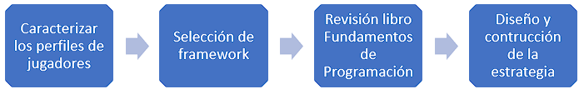

* + - 1. Caracterizar los perfiles de jugador. Teniendo en cuenta los perfiles propuestos por Richard Bartle mostrados en la Figura 53, el perfil de explorador o espíritu libre es el más adecuado para la investigación según el framework escogido, porque, sus características se acoplan al contexto en el que se desarrolla la estrategia gamificada.

Este perfil se caracteriza por la exploración, aspecto muy importante debido a que el objetivo de la estrategia es que el estudiante adquiera conocimientos explorando el mundo, encontrando los límites y obteniendo un objetivo que perseguir; otro apartado clave, es la personalización y opciones de ramificación haciendo referencia a que el estudiante pueda elegir un personaje con el cual se sienta identificado y finalmente la característica que lo hace más compatible con el framework, son las recompensas y el contenido desbloqueable, haciendo que el estudiante sienta el deseo de desbloquear los siguientes niveles obteniendo una recompensa por cada uno de ellos.

Figura 53

*Perfiles de jugadores*



Nota. El modelo se compone de cuatro tipos de jugadores que se encuentran en un eje X e Y (Bartle)

* + - 1. Selección de framework. En la realización de la estrategia gamificada para el aprendizaje de programación caso nivel 1 de la estrategia Cupi2, se seleccionó el framework de Marczewski debido a que este contempla el proceso de la gamificación desde la definición del problema hasta el éxito de la estrategia gamificada.

Este framework se estructura en un primer loop de definición, compuesto por tres pasos, comenzando por la definición del problema que se aborda en la presente investigación, en donde los estudiantes presentan dificultad en el aprendizaje de competencias en la asignatura Algoritmos y Programación I, esto se puede evidenciar en estudios previos a la investigación (ver apéndice 2 y 3), esta definición del problema se realiza con el fin de evaluar si la gamificación es la solución al problema expuesto, por lo cual en una de las encuestas realizadas a los estudiantes, se planteó una pregunta referente al nivel de percepción con la aplicación de una estrategia de aprendizaje basada en gamificacion para el aprendizaje de APOI, en donde la totalidad de respuestas apoyan la implementación de este tipo de herramientas. El siguiente paso de este primer loop es definir los usuarios que intervienen en el problema, que para esta investigación son los estudiantes de primer semestre del programa de ingeniería de sistemas y para finalizar, se define el éxito de la gamificación tanto para el docente como para el estudiante, en donde el docente espera que los estudiantes que interactúan con la estrategia gamificada desarrollen las competencias en la asignatura y el éxito para la los estudiantes radica en apropiarse de los temas mostrados y culminar todos los niveles de la estrategia.

Figura 54

*Primer loop framework Marczewski*

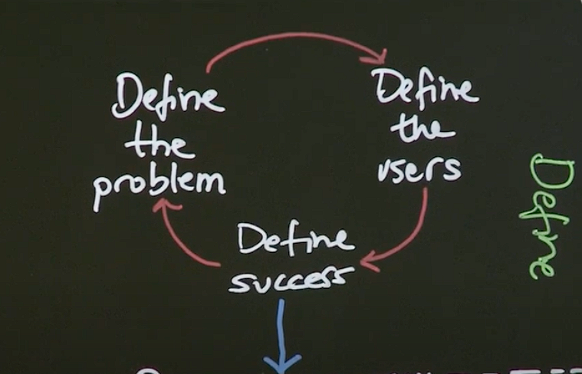

Nota. Definición del problema a resolver con gamificacion. Tomada de (Martín, 2020)

Una vez definido el primer loop, se realiza la siguiente etapa: definición del viaje del usuario, el cual consta de cuatro pasos, en primer lugar, se encuentra la fase de descubrimiento, en donde se debe ofrecer al usuario alguna forma o mecanismo para que descubra las actividades que puede llevar a cabo durante la interacción con la estrategia, para este paso se plantearon cuatro pantallas iniciales, en las cuales se da una visión general de la temática expuesta en la estrategia, por consiguiente, se aborda la fase de inducción: que sería equivalente a un tutorial, es uno de los pasos más importantes, porque si los usuarios no saben cómo funcionan las mecánicas es muy probable que pierdan el interés en continuar interactuando con la estrategia, este paso se ve reflejado en esta investigación mediante una vista que muestra las principales mecánicas de la herramienta gamificada. Dentro de este orden de ideas, se lleva al usuario a participar en las acciones gamificadas, este paso se denomina inmersión, en el desarrollo de la estrategia esto se evidencia desde la elección del personaje, elección de mapas, misiones, ejemplos y retos, para finalizar la definición del viaje de usuario, se tiene el paso llamado maestría, que es donde se define las acciones que tendrá el usuario cuando se encuentre a pocos pasos de finalizar con la estrategia, para este caso, se da fin a la estrategia cuando el usuario logra obtener los códigos ocultos en cada uno de los niveles.

Figura 55

*Definición del viaje del usuario*

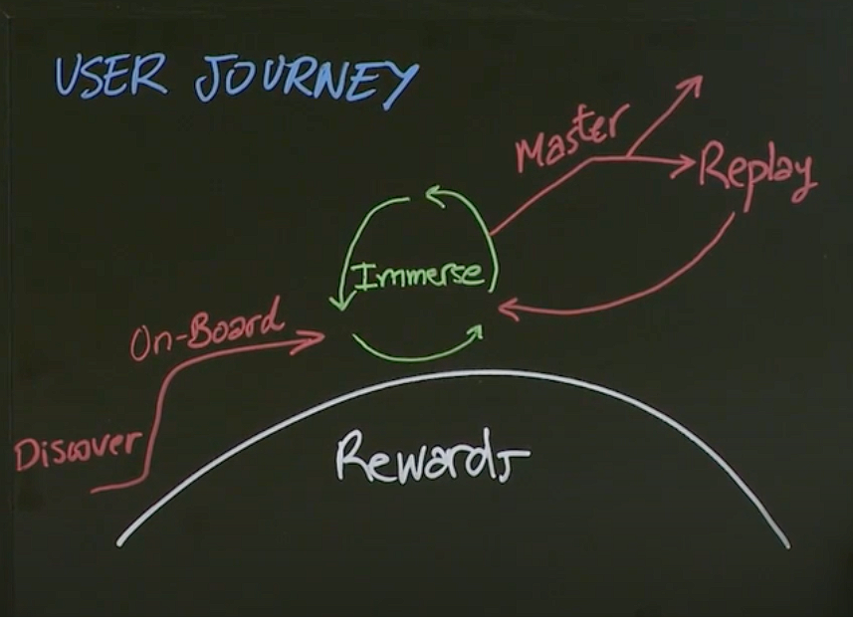

Nota. Fases para la definición del viaje del usuario. Tomada de (Martín, 2020)

Finalmente, en el flujo del framework de Marczewski, se encuentra la etapa de diseño de la solución, que se compone por cuatro pasos, en primer lugar, se define el comportamiento de los usuarios teniendo en cuenta el perfil de jugador escogido, que para esta investigación es el espíritu libre, conociendo que su principal motivación es la exploración, recompensas y contenido desbloqueable, por último, se tiene la definición de mecánicas, que son las que alimentan a los distintos tipos de jugadores, en este caso se integran mecánicas propias del perfil de jugador espíritu libre, como lo son: la exploración, reflejada en la estrategia como elección de escenarios y la visualización de los lugares que lo componen, añadiendo elementos interactivos que se mezclan en el entorno.

Dentro de la solución definida anteriormente, encontramos acciones que cambian el estado de la estrategia gamificada, que en el framework se conoce como action feedback, que en la estrategia se encuentra plasmado mediante el uso de botones, imágenes, ejemplos y animaciones, lo anterior permite al usuario ver que cada una de sus acciones tiene repercusión o acción sobre los elementos de la estrategia, motivándolo a continuar interactuando.

Por último, cuando todas las etapas del framework están definidas, se realiza la fase de refinamiento y prueba de la solución para comprobar su funcionalidad y evaluar posibles cambios.

Figura 56

*Diseño de la solución*

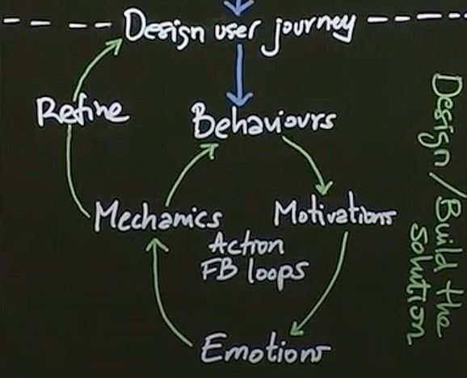

Nota. Fases para el diseño de la solución de una estrategia gamificada. Tomada de (Martín, 2020)

* + - 1. Revisión libro Fundamentos de programación. En este punto se revisa todo el contenido del libro de manera general y se realiza una abstracción de toda la información correspondiente al nivel I, sobre la base de lo anterior, teniendo en cuenta el estudio preliminar de la investigación (ver apéndice 2), en donde se evidencia las dificultades en el aprendizaje de los temas presentados en el nivel uno del libro, se realiza una primera selección de los temas en donde los estudiantes de primer semestre de ingeniería de sistemas presentan mayor dificultad en el desarrollo de competencias para esta asignatura, con base a la anterior selección de temáticas, se realiza una última selección de temas en acompañamiento de un experto en el área y docencia de Algoritmos y Programación I de la Universidad Mariana. Como resultado se obtiene un listado de temas, los cuales serán incluidos en la construcción de la estrategia gamificada, estos temas se pueden observar en la siguiente tabla (Tabla 10).

Tabla 10

*Contenidos del libro aplicados en la estrategia gamificada*

|  |  |
| --- | --- |
| **Tema** | **Descripción** |
| Requerimientos funcionales | Es lo que el cliente espera de la solución del problema, hace referencia a un servicio que el programa debe proveer al usuario. |
| Mundo del problema | Que funcionalidad tendrá el programa, en qué contexto se desarrolla y cómo se implementa la solución. |
| Identificar las entidades | Identifica los elementos del mundo que intervienen en el problema |
| Modelar las características | A cada característica que se encuentre se le debe asignar un nombre significativo y una descripción de sus características. |
| Relaciones entre entidades | Se identifica la relación que tienen las distintas entidades (clases) del mundo y se les asigna un nombre. |
| Requerimientos no funcionales | Restricciones o condiciones que impone el cliente al programa que se va a construir. |
| Elementos de un programa | El programa se compone por distintos aspectos que intervienen en su desarrollo |
| Algoritmos e instrucciones | Es la solución de un problema muy preciso y pequeño, en el cual se define una secuencia de instrucciones que se deben seguir para resolverlo. |
| Clases y objetos | Las clases son los elementos que definen la estructura de un problema, los algoritmos y atributos están dentro de las clases, dichas clases establecen la manera en que los algoritmos colaboran para resolver el problema global. |
| Java como lenguaje de programación | Java es un lenguaje creado con Sun Microsystems en 1995, es uno de los más utilizados en la actualidad en todo el mundo, es de propósito general, debido a que se puede desarrollar desde pequeños programas hasta grandes aplicaciones industriales. |
| Tipos de datos | Se usan para representar los atributos de una clase, pueden ser número reales (double), número enteros (int), caracteres (String). |
| Métodos | Las instrucciones a las que llamamos algoritmos, en java se les denominan como métodos, los cuales pretenden resolver un problema puntual. |
| Instrucción de retorno | El computador obedece las instrucciones una después de otra, hasta llegar al final del cuerpo del método. Hay instrucciones de diversos tipos, la más sencilla es la instrucción retorno (return). |
| Instrucción de asignación | Los métodos que no están hechos para calcular un valor, si no para modificar el estado del objeto utilizan la instrucción de asignación (=), para definir el nuevo valor que debe tener el atributo. |
| La instrucción de llamada de un método | En algunos casos, como parte de la solución del problema se hace necesario llamar otro método con el cual se complementará la solución del mismo. |
| Llamada de métodos con parámetros | Se utilizan parámetros cuando el método necesita información adicional para resolver el problema. El parámetro siempre debe estar seguido del nombre del método, entre paréntesis y con su tipo de dato. |
| Creación de objetos | Para crear un nuevo objeto en la clase se utiliza el operador **new**, seguido del nombre de la clase. |
| Diseño de la solución | La construcción de un programa se compone por un bosquejo inicial que es el modelo conceptual del mundo del problema, análisis de los requerimientos funcionales y no funcionales. |
| La interfaz de usuario | Es la parte que permite a los usuarios interactuar con el programa a través de una interfaz |
| Arquitectura de la solución | Se compone por tres elementos que deben estar en paquetes distintos para llevar un orden lógico |
| Diseño de las clases | Muestra los detalles de cada una de las clases que hacen parte del problema, para representarlos se puede hacer por medio de un diagrama de clases de UML, estos diagramas deben contener toda la información presentada anteriormente (clases, atributos y nombres de los métodos). |

* + - 1. Diseño y construcción de la estrategia. Para la construcción de la estrategia gamificada para el aprendizaje de competencias en la asignatura Algoritmos y Programación I, se realiza inicialmente una lluvia de ideas en conjunto con expertos en el área de docencia y algoritmos y programación I, donde se contemplan herramientas para desarrollar la estrategia, temáticas del juego, dinámicas, recompensas, personajes, temas a abordar, niveles y presentación de la información.

Como herramienta principal para construir la estrategia gamificada se eligió a Genially, una herramienta web para crear todo tipo de contenidos visuales e interactivos de manera fácil y rápida, de uso individual o en equipo. Se decide trabajar con esta herramienta porque permite crear múltiples vistas capaces de interactuar entre las mismas mediante diferentes elementos como: imágenes, botones, textos, formas, ventanas, etiquetas y enlaces. Además de poder incorporar recursos externos desde otras plataformas, propios de la herramienta y personalizados por el usuario, todo esto de manera ilimitada y sin restricciones. Para todos los elementos incluidos en la estrategia, Genially provee un sistema capaz de crear animaciones predefinidas o personalizadas que permiten manejar efectos, tiempos de carga, velocidad y dirección de la animación.

La temática general de la estrategia se define con una historia de ciencia ficción, en donde el usuario elige un personaje con el que más se encuentre identificado, este se desenvuelve en una época donde un equipo de expertos informáticos desarrolló una inteligencia artificial muy avanzada para la época actual, esta tecnología ha tomado conciencia propia y ha decidido revelarse en contra de la humanidad dejándola sin conexión a internet, además, ha inutilizado todo aparato electrónico con conexión a la red, el objetivo principal del usuario es detener esta tecnología, eso lo puede realizar completando cada una de las fases de la historia.

En las dinámicas implementadas en la estrategia gamificada, se tiene la búsqueda de pistas e interacción con elementos de la historia, estos elementos se pueden identificar visualmente gracias a su animación de palpito o notificación y se camuflan como un elemento más del entorno, que al accionarlo puede realizar distintas acciones como: redireccionar a una nueva vista, mostrar un ejemplo o mensajes en pantalla.

Para las recompensas, al terminar cada nivel de la estrategia, el usuario puede obtener un premio, que se representa mediante códigos numéricos que el usuario deberá recolectar a lo largo de la historia para poder formar el código maestro que cumplirá con el objetivo principal de desactivar la inteligencia artificial.

En referencia a los personajes, al inicio de la historia se puede escoger uno de cuatro personajes, cuyas descripciones y comportamientos están relacionadas con el perfil de jugador elegido anteriormente (espíritu libre), estos personajes y sus características se pueden observar en la siguiente tabla.

Tabla 11

*Personajes estrategia gamificada*

|  |  |
| --- | --- |
| **Nombre** | **Descripción** |
| Lau35 | Exdirectora del FBI, especialista en programación, inteligencia artificial e intrépida aventurera, está más que segura que su experiencia es lo bastante suficiente para enfrentarse a este reto. |
| Max Tr | Exmarine y actualmente un brillante programador, está convencido que sus habilidades en el combate, exploración y sobre todo la tecnología podrán ser de gran ayuda para la humanidad y el mundo en estos momentos. |
| Dany Cl | Brillante exploradora y especialista en informática, su principal hobby la programación, junto con el senderismo, Dany CL tiene un solo objetivo en mente, expulsar a la IA de los servidores principales del mundo. |
| Chris S8 | Astuto explorador, programador y ciber activista del grupo Swiss-K31, se ha declarado en contra de la IA y ha jurado completar el código maestro para eliminar la rebeldía de esta tecnología. |

Los temas abordados se distribuyen en tres niveles, de la siguiente manera: el primer nivel se conforma por tres subniveles, los cuales abarcan los temas desde requerimientos funcionales hasta clases y objetos en el mismo orden de la tabla Contenidos del libro aplicados en la estrategia gamificada ver (tabla 10); el segundo nivel se estructura por un subnivel que comprende los temas desde java como lenguaje de programación hasta métodos; y finalmente el tercer y último nivel está formado por un subnivel que contempla las temáticas restantes, desde instrucciones de retorno hasta diseño de las clases.

Para la presentación de la información, teniendo en cuenta los niveles anteriormente nombrados, se exponen las temáticas siguiendo el formato o secuencia: explicación, ejemplos y preguntas. Por otra parte, cabe destacar que todas las temáticas son presentadas mediante animaciones sin dejar de lado la historia en la que se desenvuelve la estrategia gamificada.

* 1. Resultados tercer objetivo
     1. Identificar el nivel de aporte de la estrategia basada en procesos de gamificación en los estudiantes, en cuanto al aprendizaje y desarrollo de competencias en la asignatura algoritmos y programación I

Para la realización del tercer objetivo se hizo necesario la construcción de un instrumento de recolección de información en que se pueda medir la usabilidad y funcionalidad de la estrategia gamificada, dicho instrumento fue aplicado en los estudiantes de primer y segundo semestre de Ingeniería de Sistemas calendario 2022-A, este proceso se puede detallar en la Figura 54.

Figura 58

*Proceso de realización tercer objetivo*



* + - 1. Construir instrumentos de recolección de información. La herramienta de recolección de información abarca dos aspectos: usabilidad y funcionalidad, estas preguntas están basadas en los cuestionarios de “Usability Test for Serious Games” realizadas en el laboratorio de interacción humano – computadora de la facultad telemática en la Universidad de Colima México (Santana-Mancilla, 2016), en donde se evalúa la experiencia de juego y la funcionalidad mediante heurísticas, dado lo anterior se adaptó los dos cuestionarios para la presente investigación, dando como resultado un solo cuestionario compuesto por veinte preguntas, desde la pregunta 1 a la 5 se indaga elementos sociodemográficos y la relación del estudiante con los videojuegos, siguiendo de la pregunta numero 6 a la 13 en donde se evalúa la usabilidad de la herramienta gamificada y finalmente las preguntas 14 a 20 se enfocan en evaluar la funcionalidad.

El cuestionario realizado tiene como objetivo recopilar información relacionada con la usabilidad y funcionalidad de la estrategia gamificada para determinar el nivel de aporte en el desarrollo de las competencias del estudiante en algoritmos y programación I, así mismo para determinar el nivel de aceptación de la estrategia en el aula de clase.

Tabla 12

*Ficha técnica cuestionario funcionalidad y usabilidad*

|  |  |
| --- | --- |
| Nombre de la encuesta | Encuesta Usabilidad y Funcionalidad Ingeniería de Sistemas Universidad Mariana - Investigación denominada: Estrategia Basada en Gamificación para el Aprendizaje de Programación: Caso Nivel 1 del Proyecto Cupi2 |
| Población | Estudiantes Ingeniería de Sistemas Universidad Mariana |
| Muestra | Estudiantes primer y segundo semestre periodo 2022-A |
| Fecha trabajo de campo | 05/04/2022 |
| Técnica de recolección de datos | Cuestionario de Google Forms. |
| Objetivo de la encuesta | Determinar el nivel de usabilidad y funcionalidad de la estrategia gamificada. |
| Numero preguntas formuladas | 20 |
| Tipos de preguntas | 17 escala Likert y 3 sociodemográficas |

* + - 1. Aplicar los instrumentos de recolección de información. El cuestionario de recolección de información, fue aplicado a los estudiantes de primer y segundo semestre del periodo 2022-A de Ingeniería de Sistemas en la Universidad Mariana, inmediatamente después de que los estudiantes probaron la estrategia gamificada, donde se obtuvo la respuesta de 45 participantes.
      2. Redacción informe tercer objetivo específico.
         1. Análisis e interpretación encuesta usabilidad y funcionalidad estudiantes primer y segundo semestre Ingeniería de Sistemas.

Figura 59

*Edades estudiantes encuestados*

La edad promedio de los participantes en la encuesta corresponde a 19 años, teniendo en cuenta que el 69% se encuentran entre los 17 y los 19 años.

Figura 60

*Genero estudiantes encuestados*

La mayoría de participantes de la encuesta pertenecen al género masculino con un 84% de predominancia, mientras que el 16% restante pertenecen al género femenino.

Figura 61

*Juegas o has jugado algún videojuego*

La mayoría de los encuestados manifiestan haber jugado algún videojuego, casi en su totalidad representando el 95%, mientras que el 5% restante se mantiene en una posicion neutra frente a la pregunta.

Figura 62

*¿Cuántas horas al día dedicas a los videojuegos?*

En general el promedio de horas que los estudiantes dedican diariamente a los videojuegos es de dos horas y media, donde la mayoría con el 67% dedica dos horas o menos a actividades relacionadas con los videojuegos, mientras que el 33% restante dedica más de dos horas a dichas actividades.

Figura 63

*Ha utilizado videojuegos para aprender algún tema*

Un porcentaje considerable de los encuestados manifiesta haber utilizado videojuegos para el aprendizaje, representado por el 82% de los participantes, valor de suma importancia para la presente investigación debido a que los estudiantes pueden tener una percepción positiva frente al uso de este tipo de estrategias de gamificación.

Figura 64

*Fue divertida la herramienta que utilizaste*

La gran mayoria de los encuestados afirman que la herramienta gamificada fue divertida, teniendo un porcentaje de aceptación del 87%, mientras que, el 13% restante mantiene una posicion neutral frente a la interrogante. Esta aceptacion por parte de los estudiantes hacia la estrategia genera gran valor a la investigacion en general, puesto que, la estrategia cumple con su proposito de cambiar la monotonia de las clases y convertirlas en un espacio mas ameno para el aprendizaje.

Figura 65

*Fue fácil de usar la herramienta que utilizaste*

Aproximadamente la totalidad de los encuestados concuerdan en que la estrategia gamificada es fácil de usar, con un porcentaje del 91%, de tal manera que añade valor a la investigación, debido a que uno de los propósitos de la gamificación y de la estrategia es facilitar el uso de la herramienta y los contenidos que se presentan en esta.

Figura 66

*Fue emocionante la herramienta que utilizaste*

El 80% de los encuestados afirma que la estrategia gamificada causa emociones positivas al momento de usarla, a diferencia del 18% que se mantiene neutral frente a las emociones generadas por la estrategia.

Figura 67

*Fue agradable de interactuar la herramienta que utilizaste*

De los estudiantes encuestados el 84% afirman que la sensación al utilizar e interactuar con la estrategia gamificada fue agradable, en contraste, el 2% está en total desacuerdo y finalmente el 13% mantiene una postura neutral.

Figura 68

*Realmente sentiste que estabas dentro de la estrategia gamificada que usaste*

El 73% de los participantes en la encuesta representando la mayoría, denotan haberse sentido inmersos dentro de la estrategia, mientras, que el 27% no está ni de acuerdo ni en desacuerdo con lo anterior, por lo que mantienen neutralidad frente al tema en cuestión.

Figura 69

*Te esforzabas por seguir jugando en la herramienta que utilizaste*

Aproximadamente la totalidad de los participantes en la encuesta con el 91% de ellos, concuerdan que la estrategia gamificada genera la sensación de esfuerzo por seguir jugando, lo cual indica que las mecánicas y dinámicas de la estrategia lograron captar la atención del estudiante.

Figura 70

*Reaccionaste con movimientos corporales al jugar la herramienta que utilizaste*

Un grupo de los encuestados representados por el 18% de ellos, manifiesta no haber reaccionado con movimientos corporales mientras utilizaban la estrategia gamificada, en contraste al 69% de los encuestados, en los que la estrategia les genero algún tipo de reacción o movimiento corporal al interactuar con la misma y finalmente el 13% restante toma una postura neutra frente a la interrogante.

Figura 71

*Deseabas volver a jugar o interactuar con la estrategia gamificada que usaste*

La mayoría de los participantes en la encuesta con el 69% manifestaron el querer volver a repetir la experiencia que trasmitió la estrategia gamificada, dándonos a entender que la estrategia logro captar la atención del participante, mientras, el 24% se mantiene neutral ni de acuerdo ni en desacuerdo.

Figura 72

*No tuviste problemas para pasar de nivel y cumplir los objetivos de la estrategia gamificada que usaste*

El 44% del total de los encuestados que participaron en el cuestionario, concuerdan en que no tuvieron ningún tipo de dificultad al momento de utilizar la estrategia y pasar por cada uno de sus niveles, a diferencia del 22% de los encuestados que si manifestaron haber tenido algún problema y finalmente una cantidad moderada de encuestados representado por el 33% no están ni de acuerdo ni en desacuerdo con lo anterior.

Figura 73

*La estrategia gamificada se comporta según las acciones realizadas (Por ejemplo, visualizar un ejemplo, marcar una respuesta, etc.)*

Aproximadamente la mayoría de los participantes de la encuesta con un 96%, afirman que el comportamiento y acciones de la estrategia gamificada se ejecutan de acuerdo a lo esperado y solamente un 4% prefiere no tomar una postura positiva o negativa frente a lo anterior.

Figura 74

*Los controles de la estrategia gamificada son fáciles de usar*

Los controles de la estrategia gamificada son fáciles de usar, esto debido a que el 91% de los estudiantes que participaron en la encuesta concuerdan con lo anterior, a diferencia de una minoría representada con el 2% que afirma lo contrario y finalmente un 11% de encuestados que no toman ninguna postura frente a la interrogante.

Figura 75

*La estrategia gamificada le proporciona información acerca de las acciones realizadas o logros alcanzados (por ejemplo: ¿ganar el nivel, puntuación final, etc.)?*

Absolutamente el 100% de los encuestados manifiesta que la estrategia proporciona información acerca de las acciones realizadas o logros alcanzados, esto nos da a entender que el usuario de la estrategia se adaptó a las dinámicas y mecánicas, y por consecuente, facilita la recepción y comprensión de los temas que se quieren trasmitir.

Figura 76

*Fue posible evitar contenido no jugable (como videos, imágenes, audios, o instrucciones) en la estrategia gamificada*

El 27% de los participantes perciben que no les fue posible evitar contenido no jugable en la estrategia gamificada, en contraste, el 44% de los encuestados afirman que lo anterior si les fue posible y el 29% restante opta por mantener una posicion neutral.

Figura 77

*La estrategia gamificada proporciona instrucciones, ayuda o entrenamiento*

La totalidad de los participantes en la encuesta concuerdan que la estrategia gamificada si les proporciona instrucciones, ayudas y entrenamiento, al momento de abordar una nueva temática o nivel.

Figura 78

*Las preguntas de cada nivel de la estrategia gamificada corresponden a los temas explicados*

En su totalidad los estudiantes encuestados afirman que las preguntas de cada nivel de la estrategia gamificada corresponden a los temas explicados, lo cual beneficia al estudiane puesto que los temas presentados son coherentes y reflejan las tematicas presentadas en el libro Fundamentos de Programacion.

* + - * 1. Conclusión tercer objetivo específico. Una vez realizado el analisis del cuestionario aplicado a los estudiantes de primer y segundo semestre de Ingenieria de Sistemas, con el fin identificar el nivel de aporte de la estrategia basada en procesos de gamificación en los estudiantes, en cuanto al aprendizaje y desarrollo de competencias en la asignatura algoritmos y programación I, se observó una fuerte apreciasion en aspectos de usabilidad como lo son diversion, inmersión, emoción y motivación, al igual que el nivel de respuesta hacia la funcionalidad de la herramienta tuvo una aceptación postiva en aproximadamente la mayoria de los encuestados.

Tras el analisis se pudo deducir que, la estrategia gamificada aporta a los procesos de aprendizaje y desarrollo de competencias en la asignatura de Algoritmos y Programacion I, puesto que la herramienta integra componentes de usabilidad y la funcionalidad que en conjunto hacen que el estudiante pueda potenciar sus habilidades de experimentar y optimizar su aprendizaje en un ambiente completamente diferente a las clases magistrales.

# Conclusiones

Esta investigación identifico la problemática donde se evidencia las dificultades que tienen los estudiantes de primer semestre de Ingeniería de Sistemas en la asignatura Algoritmos y Programación I en el proceso de aprendizaje en las áreas de conocimiento sobre estructuras condicionales, diseño e implementación de métodos, instrucciones repetitivas y gestión sobre contenedoras de una dimensión, hecho que se pudo constatar con la revision y estudios de antecedentes donde se demuestra que los entornos gamificados en ambitos educativos promueven el aprendizaje, interacción, motivación, diversion y exploración a los usuarios en los que se aplica, cambiando la manera tradicional de impartir la enseñanza de cualquier tipo de tema, en nuestro caso la programación orientada a objetos, la problemática expuesta , fue corroborada mediante dos estudios de campo aplicados a los estudiantes de Ingenieria de Sistemas, en donde los resultados obtenidos confirman dicha problemática, y ademas, se puede apreciar el nivel de percepcion positiva que tienen los estudiantes frente a la implementacion de una estrategia gamificada para la enseñanza de programacion I, dando a saber que el propósito de esta investigación es viable, estos estudios se pueden observar en los apendices 2 y 3.

Los resultados de la presente investigación, permitieron caracterizar el proceso de enseñanza que se imparte actualmente en la asignatura de APOI y a partir de la oportunidad encontrada se decidió construir una estrategia basada en procesos de gamificación para fortalecer el aporte en el desarrollo de competencias en la asignatura de Algoritmos y Programacion I. Con la estrategia gamificada una vez aplicada a los estudiantes de Ingenieria de Sistemas, se realizo mediante una encuesta, la evaluacion de usabilidad y funcionalidad en la cual se observó que la estrategia gamificada brinda un entorno agradable y facil de usar para el usuario, puesto que la mayoria de participantes en la encuesta pudieron culminar con éxito cada uno de los niveles planteados en la estrategia, ademas de manifestar que la sensación al interactuar con la misma fue divertida y genero motivación por seguir utilizandola.

Un aspecto a mejorar en la investigación es la integración de nuevos componentes o herramientas que puedan dinamizar en un mayor nivel la experiencia de usuario, como por ejemplo un componente que permita registrar las puntuacion de cada participante, de tal manera que se pueda analizar el comportamiento y resultados obtenidos. Por otra parte, se podria incorporar la herramienta existente en el desarrollo de la misma con diferentes tecnologias de desarrollo de software o plataformas existentes.

# Recomendaciones o trabajos futuros

Durante el proceso de desarrollo de esta investigación se logró implementar la estrategia en los estudiantes de Ingeniería de Sistemas y obtener los resultados esperados, lo cual deja abierta la posibilidad de implementar la misma estrategia en los siguientes niveles del libro Fundamentos de Programacion de la estrategia Cupi2. De la misma manera, se puede contemplar ampliar los campos de acción de la estrategia gamificada en otras asignaturas del programa de Ingeniería de Sistemas, al igual que la posibilidad de implementarla en otros programas de la Universidad Mariana.

Uno de los obstaculos que se presentaron durante la investigación, es la imaginación y creatividad, estos se pueden superar mediante la investigación de otros proyectos basados en gamificación, relacionados con la enseñanza en las aulas de clase, ademas, de conocer las tendencias o tematicas que llaman la atención de los usuarios en ciertas edades.

Para el uso del framework de Marczewski, se recomienda seguir el flujo propuesto en el framework paso a paso, para asegurar el éxito de la estrtategia gamifacada, de lo contrario se pueden presentar inconsistencias en el flujo del producto desarrollado.

Para finalizar, las mecanicas y dinamicas deben estar alineadas al proposito de la estrategia, ademas, de buscar que la usabilidad contemple la simpleza, facilidad, comodidad y practicidad, evitando confusiones y en consecuencia de esto, perdidad del interés del usuario. De igual manera, para la funcionalidad, se debe buscar el cumplimiento de todas las acciones realizadas por el usuario.

# Bibliografía

Bartle, R. (s.f.). *Jugadores que se adaptan a los MUD.* Obtenido de http://mud.co.uk/richard/hcds.htm

Deterding, S., Dixon, D., Khaled, R., & Nacke, L. (2011). From Game Design Elements to Gamefulness:. *Sciences de jeu*(15), 9-15.

Guzdial, M., & Solloway, E. (2002). Teaching the Nintendo generation to program. *Comunicaciones de la ACM, 45*(4), 17-21.

La Nota Económica. (2019). Cerca del 46 % de las empresas de software y TI se han creado en los últimos cinco años: Fedesoft.

Martín, A. L. (1 de Mayo de 2020). *Inserver*. Obtenido de https://acortar.link/vgQJ0M

Oliva, A. H. (2016). La gamificación como estrategia metodológica en el contexto educativo universitario. *REDICCES (UFG)*(44).

Osorio Vélez, M. I. (2016). La gamificación en el aprendizaje de los estudiantes universitarios. *Rastros Rostros, 18*(33).

Padilla Meléndez, G. M. (s.f.). El uso de tecnologías basadas en internet para el aprendizaje . En *Investigaciones Europeas de DIrección y Economia de la Empresa* (págs. 217-230).

Pérez, A., Jesus, A., Pedroza, P., & Oriana, V. (2018). LM1: una metodología de etudio para la asignatura "Programacion 1". *Educere, 22*(73), 635-648.

Ramirez, R. E., Cordero, N. J., Posada, C. R., & Posada, C. E. (2018). Enseñanza de la programación: la importancia de promover actitudes autodidactas en los estudiantes. *Atenas*, 46-59.

*Reglamento de investigaciones y publicaciones, Universidad Mariana - Artículo 71.* (2007). San Juan de Pasto: Unimar.

Rodriguez Corchuelo, C. A. (2018). Gamificación en educación superior: experiencia innovadora para motivar estudiantes y dinamizar contenidos en el aula. *EDUTEC, Revista Electrónica de Tecnología Educativa*.

Rojas, H. L., Castrillón, S. A., & RIco-Bautista, D. (2017). La gamificación y arquitectura funcional: estrategia práctica en el proceso de enseñanza/aprendizaje usando la tecnología . *Ingenio, 14*(1).

Sanchez, R. O., Ordóñez, C. A., & Toledo, J. A. (2018). El trabajo colaborativo como estrategia didáctica para la enseñanza/aprendizaje de la programacion: una revision sistemática de literatura. *TecnoLógicas, 21*(41), 115-134.

Santana-Mancilla, P. C.-L.-O. (2016). *IHCLAB UTSG.* Obtenido de https://www.pedrosantana.mx/ihclab/

Terrón Matas, A. (s.f.). *Introducción a la investigación en ciencias de la educación.* Bubok Publishing.

Villalobos, A. J., & Casallas, G. R. (2006). *Fundamentos de Programación, Aprendizaje Activo Basado en Casos.* Pearson Educación de México S.A.

Werbach, K., & Hunter, D. (2015). *The Gamification Toolkit:Dynamics, Mechanics, and Componets for the Win.* Wharton School Press.

# Apéndices

Apéndice 1 Antecedentes de Investigación

|  |  |
| --- | --- |
| Título antecedente | LM1: una metodología de estudio para la signatura “Programación 1” (Pérez, et al., 2018) |
| OBJETIVO GENERAL | |
| Diseñar una metodología de estudio para el aprendizaje en la asignatura de Programación 1, para los estudiantes de primer semestre de la carrera de Ingeniería de Sistemas de la  Universidad de Los Andes, ubicada en Mérida-Venezuela. | |
| RESULTADOS | |
| En este antecedente presentado, se descubrió que con la aplicación de la metodología denominada LM1 para la enseñanza de programación I, sobre un grupo de estudiantes. La metodología se utilizó siguiendo unos lineamientos los cuales son: primero explicar a los estudiantes el objetivo de la metodología propuesta, segundo, se mostró cómo planificar el tiempo para realizar cada una de las actividades diarias; tercero, se ejemplificó gráficamente cómo crear el cronograma propuesto y su implementación durante el periodo de preparación para la evaluación (primer parcial); y finalmente, se proporcionó un video donde está toda la información en pasos para hacer uso de la metodología de estudio.  Posterior a la aplicación de la metodología se realizó el primer parcial (post prueba) a dos grupos, el primer grupo utilizo la metodología propuesta y el otro no, obteniendo que el primer grupo obtuvo una media de calificación de 7,25 respecto al segundo grupo que obtuvo una media de 6,14, de esta forma, se evidencia que el grupo experimental supera al grupo de control, es decir, los que no aplicaron la metodología poseen calificaciones más bajas.  En esta investigación también se aplicó la encuesta a los estudiantes del grupo experimental, con el fin de conocer su receptividad en cuanto al uso de los recursos suministrados en la asignatura, y así mismo poder evaluar la utilización de la metodología de estudio. El hallazgo más importante es que los estudiantes presentan receptividad con la metodología de estudio (LM1), y, por consiguiente, se pueden asociar las calificaciones obtenidas en el primer parcial a la efectividad de la metodología utilizada.  Finalmente se hace una comparación entre las calificaciones del primer parcial de “Programación 1” del semestre pasado (A-2017) y las calificaciones de los estudiantes que hicieron uso de la metodología de estudio sugerida para el primer parcial del semestre A-2018, donde se observa que el rendimiento de los estudiantes que utilizaron la estrategia propuesta es mayor, lo cual confirma que el uso de esta estrategia es positivo para el rendimiento académico. | |
| CONCLUSIONES | |
| Los resultados estadísticos obtenidos en el primer parcial de los estudiantes que aplicaron la metodología son mejores que los que no la aplicaron, tanto en el semestre A-2017 como el semestre A-2018, por lo tanto, aunque la relación entre las notas y los estudiantes que utilizaron la metodología es baja, la metodología influye de manera positiva, es decir, mejora los valores estadísticos de las calificaciones. Por otra parte, los resultados de la encuesta muestran una actitud favorable por parte de los estudiantes hacia la metodología, sin embargo, no se evidencia una utilización rigurosa.  La baja relación entre las notas y la metodología se asocia a la falta de rigurosidad en la utilización de la metodología, por lo tanto, se espera que, si se utiliza adecuadamente, los parámetros estadísticos de las calificaciones mejorarán significativamente. En ese sentido, los trabajos futuros deben enfocarse en motivar la correcta utilización de la metodología y realizar un seguimiento más detallado para identificar ventajas y desventajas. | |
| SIMILITUDES CON LA INVESTIGACIÓN | |
| Una similitud clara que presenta esta investigación es la creación de una metodología de enseñanza para los estudiantes de primer semestre de la asignatura Programación 1 denominada LM1, con el objetivo de mejorar el rendimiento académico de los estudiantes. | |
| DIFERENCIAS CON LA INVESTIGACIÓN | |
| Una diferencia clara entre este antecedente con la presente investigación es que, esta metodología de enseñanza para el Aprendizaje de Programación: Caso Nivel 1 del Proyecto Cupi2 se desarrolla por medio de procesos de gamificación. | |

|  |  |
| --- | --- |
| Título antecedente | Enseñanza de la programación: la importancia de promover actitudes autodidactas en los estudiantes. (Ramírez, et al., 2018) |
| OBJETIVO GENERAL | |
| Despertar en el estudiante la necesidad aprender por sí mismo, produciendo de esta forma actitudes de aprendizaje autodidacta, mediante trabajos planteados por parte del profesor a sus estudiantes del curso Programación II. | |
| RESULTADOS | |
| En la investigación denominada Enseñanza de la programación: la importancia de promover actitudes autodidactas en los estudiantes, implementaron una metodología de enseñanza, en la asignatura de programación II, la cual busca que los estudiantes despierten la necesidad de aprender por su propia cuenta; el tiempo que tomó esta investigación fue de 17 semanas, y se desarrolló en el año 2016, con dos grupos de estudiantes de Programación II de Ingeniería de sistemas; uno formado por 20 estudiantes y el segundo grupo formado por 24 estudiantes, cabe aclarar que los estudiantes objetos de prueba ya habían cursado y aprobado la asignatura de: Fundamentos de Programación (curso que provee los conceptos iniciales de programación) y Programación I, dichos cursos fueron impartidos con la metodología de enseñanza tradicional.  La evaluación del curso se dividió en: 30% exámenes, 10% exámenes cortos, 15% laboratorios (trabajo en clase práctico de temas propuestos por el profesor), 45% proyectos de desarrollo de software. Lo anterior implica que el proceso de incentivar las actitudes autodidactas se califica con un 60% de la nota final del curso, ya que se incluyen los laboratorios y los proyectos.  Al finalizar el curso los estudiantes realizaron la evaluación al docente tomando en cuenta aspectos pedagógicos y de metodología del curso. El resultado de la evaluación fue de un 94% de satisfacción y el porcentaje de satisfacción de algunos ítems relevantes fue el siguiente:   * Los objetivos planteados en el programa le dieron una visión general de lo que pretende este curso 95%. * Se promueve el intercambio de conocimiento 92%. * Se facilitó el desarrollo de los procesos de aprendizaje del curso 91%. * Se propicia la participación de los estudiantes en clase 94%. * Se favoreció los intercambios comunicativos entre profesor y alumnos 92%. * Seguimiento por parte del docente en el trabajo realizado por los alumnos 92%.   El docente incentiva el aporte creativo de los estudiantes 95%. | |
| CONCLUSIONES | |
| El presente antecedente promueve las actitudes y competencias autodidactas de los estudiantes, esto es de suma importancia ya que en la universidad se reciben las bases para el futuro desempeño en el mercado del trabajo.  Los estudiantes manifiestan insatisfacción de incorporar actividades a más largo plazo por las limitaciones de tiempo del curso y el calendario escolar. Se evidencia una considerable elevación de la carga de trabajo del profesor al momento de preparar el material de estudio, calificar y retroalimentar los conocimientos adquiridos.  El enfoque de la enseñanza mediante la investigación es propicio para profesores que disfruten el proceso de aprender de manera autodidacta, ya que es importante trasmitir a los estudiantes motivación y ganas de investigar, la mejor manera de lograrlo es que el profesor brinde el ejemplo con sus propias actitudes.  La utilización de este tipo de recurso metodológico resulta efectiva, como se explicó, pero requiere de docentes bien preparados y motivados para cumplir con los objetivos planteados. | |
| SIMILITUDES CON LA INVESTIGACIÓN | |
| El presente antecedente presenta similitudes con esta investigación, en el ámbito educativo porque se crea y se aplica una metodología, en estudiantes de Ingeniería de Sistemas que cursan la asignatura algoritmos y programación II, en los cuales se busca despertar la necesidad aprender por sí mismos | |
| DIFERENCIAS CON LA INVESTIGACIÓN | |
| El presente antecedente promueve el estudio de algoritmos y programación II de manera magistral, a diferencia de esta investigación que se desarrolla mediante de procesos de gamificación para la enseñanza de algoritmos y programación I, en primer nivel del libro fundamentos de programación. | |

|  |  |
| --- | --- |
| Título antecedente | La gamificación en el aprendizaje de los estudiantes universitarios (Osorio, 2016) |
| OBJETIVO GENERAL | |
| Presentar una comparación entre la metodología de gamificación y la tradicional clase magistral para conocer sus efectos en la motivación de los estudiantes. | |
| RESULTADOS | |
| En esta investigación se realizó un experimento de cinco sesiones de enseñanza con gamificación y cinco sesiones de enseñanza con sesión magistral, para luego presentar una comparación entra estas dos metodologías utilizadas, algunas maneras con las que se implementó la estrategia de gamificación fueron: juegos de rol, creación de juegos a partir de una temática, simulaciones, uso de Kahoot, uso de padlet y Tellagami.  Con la aplicación de la estrategia con gamificación y a través de la observación (metodología cualitativa), se lograron identificar dos elementos principales: motivación y atención. Además, se lograron detectar algunas características positivas en los estudiantes las cuales fueron:   * Los estudiantes que aplicaron el método de gamificación tienen lapsos de atención entre los 30 minutos y los 45 minutos, a diferencia del grupo con clase magistral que presenta tiempos entre los 15 y 30 minutos. * Con la aplicación del método con gamificación la motivación y la actitud hacia clase mejora, además la relación entre profesor y alumno es positiva y mucho más alta que en la clase magistral. * Entre los estudiantes surgen líderes en cada equipo que ayudan a orientar el aprendizaje, de acuerdo con las instrucciones dadas por el profesor.   Al final de la investigación se obtuvieron las calificaciones por grupo que permitieron obtener de forma cuantitativa una medición de su desempeño académico. La combinación de los métodos cualitativo y cuantitativo permitió obtener una evidencia suficiente del impacto de los dos métodos de enseñanza-aprendizaje en el grupo de estudiantes.  Calificaciones promedio de la metodología de gamificación   |  |  |  |  |  | | --- | --- | --- | --- | --- | | GAM1 | GAM2 | GAM3 | GAM4 | GAM5 | | 4,26 | 3,90 | 4,46 | 4,55 | 4,23 | | Promedio | | | | 4,28 |   Calificaciones promedio de la metodología   |  |  |  |  |  | | --- | --- | --- | --- | --- | | MAG1 | MAG2 | MAG3 | MAG4 | MAG5 | | 3,82 | 4,23 | 3,51 | 3,93 | 4,25 | | Promedio | | | | 3,95 |   Las actividades en donde se implementó la gamificación están señaladas como gam1, gam2, gam3, gam4 y gam5 mostradas en la tabla 1 y las actividades con clase magistral como mag1, mag2, mag3, mag4 y mag5 mostradas en la tabla 2. Dada la información obtenida se observa un mejor desempeño en el promedio del grupo cuando reciben clase con la metodología de gamificación a diferencia de los estudiantes que reciben clase con la metodología magistral.  En las calificaciones individuales de cada estudiante, la mejoría en cuanto al rendimiento académico es notable debido a la implementación de la metodología de gamificación a diferencia del rendimiento de la clase magistral. Estos resultados permiten reconocer, en consecuencia, que la gamificación como metodología, efectivamente, tiene un impacto en la motivación de los estudiantes, afectando además el proceso de aprendizaje. | |
| CONCLUSIONES | |
| La gamificación cambia totalmente los roles entre profesor y estudiante, trasciende la idea del aprendizaje de la manera magistral y empieza a convertir el aprendizaje en algo interactivo, práctico, donde existen verdaderos procesos de intercambio de información y construcción de conocimiento, ayudando a las personas a ver el aprendizaje como algo divertido. | |
| SIMILITUDES CON LA INVESTIGACIÓN | |
| Una similitud es que el antecedente aplico una estrategia basada en gamificación como aporte a la mejora de las calificaciones de los estudiantes universitarios. | |
| DIFERENCIAS CON LA INVESTIGACIÓN | |
| En la presente investigación se presenta una metodología que se desarrolla con base a procesos de gamificación, aplicada específicamente a estudiantes de primer semestre de Ingeniería de Sistemas, para mejorar las competencias en la asignatura de Algoritmos y Programación I, a diferencia del antecedente que presenta una comparación entre metodología magistral y metodología de gamificación para conocer sus efectos en la motivación de los estudiantes. | |

|  |  |
| --- | --- |
| Título antecedente | La gamificación y arquitectura funcional: estrategia práctica en el proceso de enseñanza/aprendizaje usando la tecnología. (Rojas, et al., 2017) |
| OBJETIVO GENERAL | |
| Disminuir los índices de deserción estudiantil y ayudar a mejorar las competencias de los estudiantes, implementando la metodología de la Gamificación y herramientas tecnológicas en las instituciones educativas. | |
| RESULTADOS | |
| El presente antecedente muestra resultados positivos frente a la nueva metodología de enseñanza que se implementó, los estudiantes objeto de investigación reportan satisfacción y compromiso con la nueva metodología de enseñanza.  El desarrollo del módulo virtual para el aprendizaje fue bien aceptado por parte de los estudiantes, ya que ahora se les brinda una plataforma virtual donde pueden interactuar directamente con los contenidos de la asignatura de manera más amigable por la metodología de gamificación.  A continuación, se presenta dos tablas con descripciones detalladas de los resultados obtenidos en la investigación del presente antecedente.  Descripción de las técnicas mecánicas utilizadas en el curso.   |  |  | | --- | --- | | **TECNICA** | **DESCRIPCION DEL RESULTADO** | | **ACUMULACION DE PUNNTOS** | Se obtuvo a través de las puntuales asistencias de los estudiantes al curso y las dinámicas realizadas del tema del día. | | **ESCALADO DE NIVELES** | Se obtuvo a través de las competencias en el desarrollo de los ejercicios y actividades (el primero que iba ganando subía de nivel) | | **CLASIFICADORES** | Se obtuvo mediante la elaboración de las prácticas de las plataformas Arduino y Raspberry (se detecta de los más agiles) | | **REGALOS** | Se premiaron a los estudiantes con mejor nivel, puntual asistencia, desarrollo de todas las practicas del curso y los grupos ganadores durante todas las clases. |   Descripción de las técnicas dinámicas obtenidas en el curso.   |  |  | | --- | --- | | **TECNICAS** | **DESCRIPCION DEL RESULTADO** | | **RECOMPENSAS** | Se obtuvieron a través de dinámicas realizadas del tema del día. | | **ESTATUS** | Se obtuvo a través de los ejercicios y actividades desarrolladas, también de la elaboración de cada una de las prácticas de las plataformas Arduino y Raspberry. | | **LOGRO** | Se obtuvo de cada uno de los ejercicios y practicas desarrolladas en clase (motivación elevada del estudiante). | | **COMPETICION** | Se obtuvo durante el desarrollo de todas las clases, donde cada estudiante quería ser el mejor y ocupar el primer puesto; además, que todo lo realizado en el curso generaba notas para las materias de física e informática eso era de gran motivación para competir en clase | | |
| CONCLUSIONES | |
| El antecedente consultado demuestra que la implementación de la metodología de Gamificación es indispensable para el proceso de enseñanza y aprendizaje; ya que el estudiante al interactuar con la tecnología y aplicando herramientas educativas, hace que su desempeño educativo sea de mejor agrado y por lo tanto se motive a estudiar con más dedicación.  Los estudiantes registraron una asistencia continua en el módulo de enseñanza por Gamificación, lo cual genera que los estudiantes adquieran conocimientos previos y asistan preparados a las clases presenciales.  Con la implementación de la nueva metodología los estudiantes lograron mejores resultados tanto en la elaboración como desarrollo de todas las prácticas y actividades propuestas en el módulo implementado; con este módulo el estudiante participo de manera individual logrando acumular puntos y alcanzo un nivel superior, con el objetivo de una premiación al final del proyecto. La metodología de Gamificación en conjunto con las estrategias de premios y logros hizo que cada estudiante se motivara a estudiar y a reforzar los temas, con el fin de llegar ser el mejor estudiante del curso.  Los estudiantes objeto de investigación afirmaron que les interesaría aplicar la programación en aplicaciones móviles, videojuegos, software educativo y a páginas web.  Los buenos resultados obtenidos con la implementación de a gamificación en el área educativa demuestran que el uso de las nuevas metodologías de enseñanza realmente funciona y pueden generar cambios positivos en el aula de aprendizaje. | |
| SIMILITUDES CON LA INVESTIGACIÓN | |
| El antecedente investigado tiene varias similitudes con la presente investigación, siendo la metodología de la Gamificación una de las más importantes en las dos investigaciones, además de aportar al desarrollo de las competencias en los estudiantes y de manera indirecta disminuir índices de deserción estudiantil causados por la complejidad y monotonía con las que se dictan las clases en el aula de manera magistral. | |
| DIFERENCIAS CON LA INVESTIGACIÓN | |
| El objeto de estudio del antecedente se centra en los estudiantes de instituciones educativas escolares, a diferencia de la presente investigación, la cual tiene por objeto de estudio el grupo de estudiantes de primer semestre de Ingeniería de Sistemas en la Universidad Mariana, además, el estudio de este antecedente implementa dispositivos tecnológicos como los son: Arduino y Raspberry PI 2. | |

|  |  |
| --- | --- |
| Título antecedente | Gamificación en educación superior: experiencia innovadora para motivar estudiantes y dinamizar contenidos en el aula (Rodríguez Corchuelo, 2018, p.63) |
| OBJETIVO GENERAL | |
| Motivar a los estudiantes a participar activamente en clase para dinamizar el desarrollo de los contenidos temáticos y mejorar algunas conductas negativas recurrentes en el aula. | |
| RESULTADOS | |
| La investigación consultada en su implementación de la gamificación en educación superior, demostró que las estrategias de gamificación digital en el aula de clase superior son altamente aceptadas y requeridas para posteriores clases, los grupos de estudiantes objeto de la investigación realizaron una encuesta en la cual dan a conocer sus opiniones con respecto de la nueva estrategia de gamificación digital que se les implementó, los resultados de dicha encuesta son favorables; de 89 estudiantes en total que participaron en la investigación, el 89% de ellos calificaron la aceptación de la estrategia positivamente y en lo referente a la utilidad de la estrategia para el desarrollo de contenidos temáticos en clase el 96.2% de los estudiantes consideran que si es útil, la encuesta también indica que las estudiantes mujeres se sintieron más conformes con la mecánica de juego y los hombres con los premios, además, manifestaron sus recomendaciones para mejorar la estrategia realizando modificaciones y adiciones en los premios que obtienen por alcanzar cierta cantidad de puntos, con el fin de que la estrategia de gamificación se adecue a sus necesidades y poder continuar su implementación. | |
| CONCLUSIONES | |
| De acuerdo con los resultados de la encuesta realizada por la investigación consultada, se demuestra y confirma que las estrategias de gamificación en el aula de educación superior propician un entorno favorable para el aprendizaje de los estudiantes, generando participación de los estudiantes en el aula y motivación al recibir los premios planteados para cada objetivo cumplido. | |
| SIMILITUDES CON LA INVESTIGACIÓN | |
| La investigación consultada implementa una estrategia de gamificación digital en el aula de educación superior, basándose en el modelo de diseño de la gamificación educativa con base a objetivos educativos, definir los perfiles o roles de los participantes, mecánica de juego y premios, de manera que el área de gamificación y el ambiente donde se implementa es similar en las dos investigaciones. Los objetivos a cumplir con la implementación de la estrategia de gamificación se relacionan entre la presente investigación y la consultada porque ambas buscan  incentivar la participación del estudiante, aumentar las competencias educativas, mejorar las calificaciones y motivar al estudiante a cumplir sus metas obteniendo premios. | |
| DIFERENCIAS CON LA INVESTIGACIÓN | |
| El objeto de estudio de la investigación consultada se distribuye en tres grupos de estudiantes de diferentes carreras profesionales, los cuales cursan la misma asignatura denominada Competencia básica digital, en contraste con la presente investigación, en la cual se implementa la estrategia de gamificación en una asignatura específica denominada Algoritmos y programación I, siendo el grupo objeto de estudio los estudiantes del primer semestre de la carrera de Ingeniería de Sistemas de la Universidad Mariana. | |

Apéndice 2 Estudio Preliminar a la Investigación

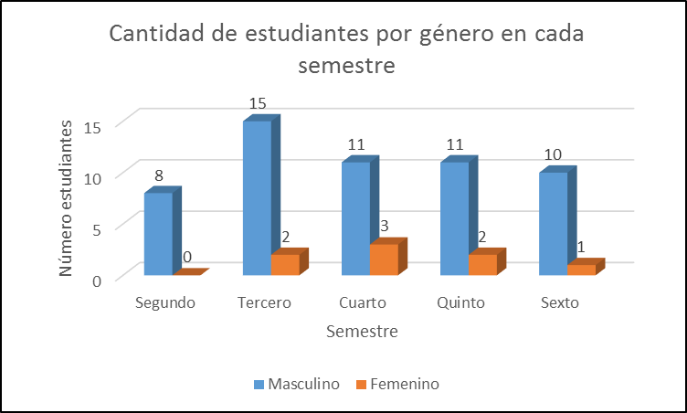

Los resultados obtenidos de la población encuestada indican que el 13% son mujeres y el 87% son hombres.

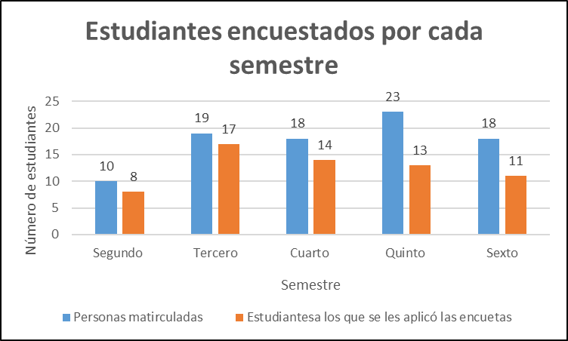

La población de estudiantes matriculados en el programa de Ingeniería de Sistemas desde segundo hasta el sexto semestre es de 88 personas en total, el estudio se realizó al 72% de esta población o sea 63 estudiantes, de donde el semestre con mayor cantidad de encuestados fue tercero con 89%, seguido por segundo con 80% y en último lugar, el quinto semestre con 56% de encuestados.

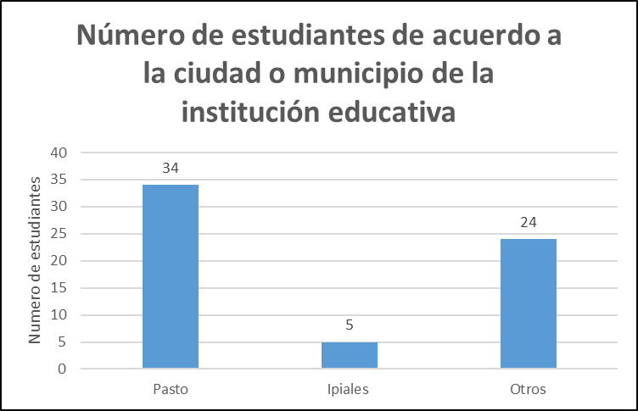

En los estudiantes que participaron de la encuesta, se observa que el 54%, son egresados de instituciones educativas situadas en municipio de Pasto, seguido de otros municipios con un 38%, y por último se tiene el municipio de Ipiales con un 8%.

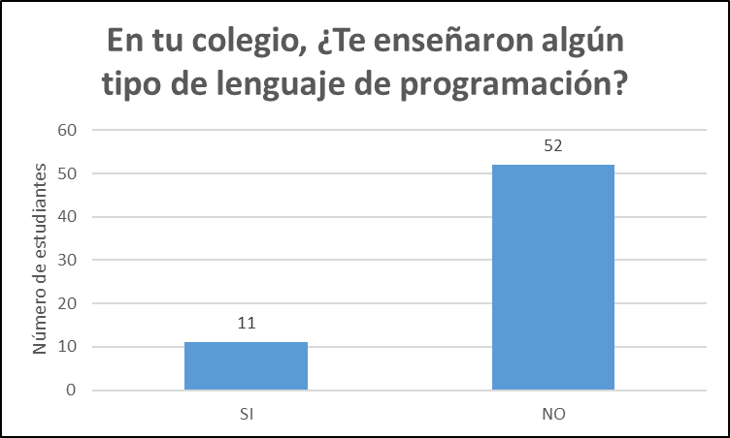

Los resultados obtenidos de la población encuestada, se evidencia que el 82% que corresponde a 52 estudiantes no tuvieron formación en algún tipo de lenguaje de programación en el colegio. En contraste se tiene que 11 estudiantes correspondientes al 17%, si les enseñó programación en las instituciones educativas.

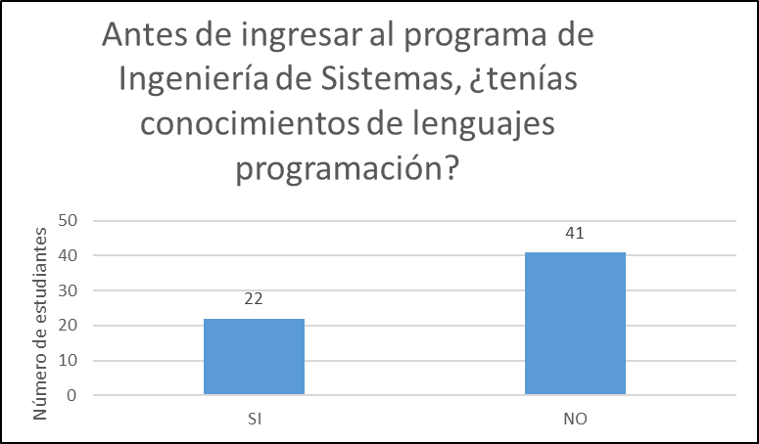

Con respecto a la gráfica y a la pregunta, En tu colegio, ¿Te enseñaron algún tipo de lenguaje de programación?, y con relación a este interrogante se observa un crecimiento del 50% en personas que saben programación al ingresar al programa de Ingeniería de Sistemas, este crecimiento pudo verse beneficiado cuando las personas tomaron cursos o su aprendizaje de programación fue de manera empírica.

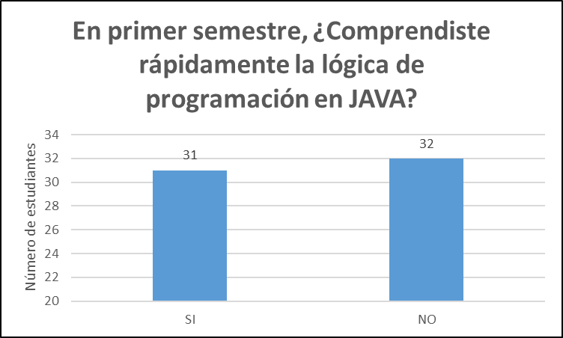

Los resultados obtenidos de la población encuestada, cuando cursaban primer semestre indican que el 51% de los estudiantes, tuvo dificultades para la comprensión de la lógica de programación en JAVA, a diferencia del 49% que no presentaron dificultades.

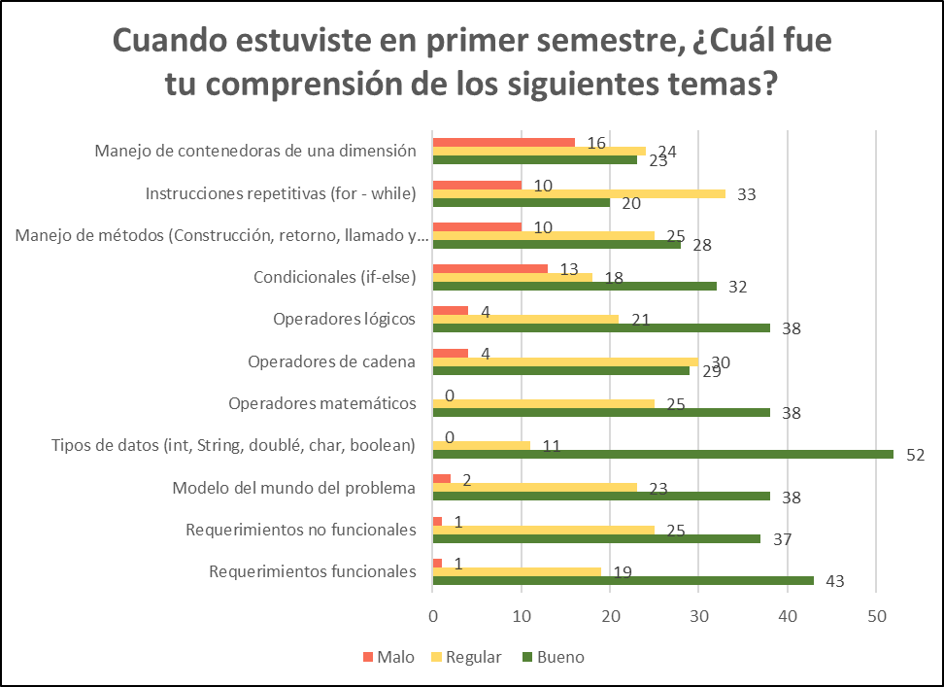

Según el grafico se observa que al iniciar el curso Fundamentos de Programación I, existe una buena comprensión en los temas de requerimientos funcionales, requerimientos no funcionales, modelo del mundo del problema, tipos de datos (int, String, doublé, char, boolean), operadores matemáticos y Operadores lógicos. A medida que se desarrolla la temática del curso, los estudiantes presentan dificultades en el desarrollo de competencias relacionadas con operadores de cadena, instrucciones repetitivas (for-while) y el manejo de contenedoras de una dimensión, evaluadas en un rango de regular. Por último, se evidencia un comportamiento con una tendencia incremental respecto a las competencias desarrolladas, relacionadas con las temáticas condicionales (if-else), manejo de métodos (construcción, retorno, llamado y parámetros), evaluadas en los rangos de regular a malo.

En conclusión, a las estadísticas realizadas se infiere que los estudiantes presentan índices elevados en cuanto a compresión mala y regular de las temáticas condicionales (if-else), manejo de métodos (construcción, retorno, llamado y parámetros), instrucciones repetitivas (for-while) y manejo de contenedoras de una dimensión.

Apéndice 3 Estudio de calificaciones de los estudiantes de Ingeniería de Sistemas en la asignatura Algoritmos y Programación I

|  |  |  |  |  |
| --- | --- | --- | --- | --- |
| Estudiantes primer semestre para periodo 2018-B  Asignatura algoritmos y programación I | | | | |
| Lista de estudiantes | Nota primer corte | Nota segundo corte | Nota tercer corte | Nota final |
| Estudiante 1 | 3,2 | 2,3 | 5,0 | 3,7 |
| Estudiante 2 | 3,1 | 1,0 | 2,0 | 2,0 |
| Estudiante 3 | 4,0 | 0,6 | 0,0 | 0,0 |
| Estudiante 4 | 5,0 | 3,8 | 4,2 | 4,3 |
| Estudiante 5 | 3,6 | 2,0 | 4,5 | 3,5 |
| Estudiante 6 | 3,2 | 0,6 | 3,8 | 2,7 |
| Estudiante 7 | 3,9 | 2,4 | 4,0 | 3,5 |
| Estudiante 8 | 4,0 | 4,7 | 2,7 | 3,7 |
| Estudiante 9 | 3,9 | 4,0 | 4,5 | 4,2 |
| Estudiante 10 | 4,0 | 3,0 | 5,0 | 4,1 |
| Estudiante 11 | 3,0 | 1,4 | 0,0 | 0,0 |
| Estudiante 12 | 3,3 | 1,2 | 2,0 | 2,2 |
| Estudiante 13 | 5,0 | 3,5 | 5,0 | 4,6 |
| Estudiante 14 | 4,0 | 2,5 | 4,1 | 3,6 |
| Promedio | 3,8 | 2,4 | 3,3 | 3,0 |

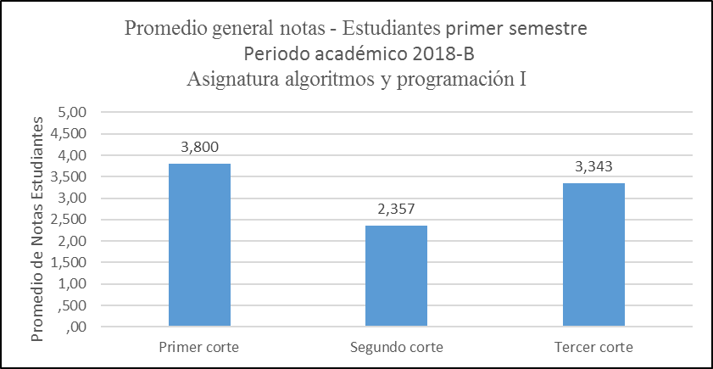

En los estudiantes que actualmente están en segundo semestre y que ya tuvieron el proceso formativo relacionado con la materia de algoritmos y programación I, se observa que en el primer corte, el promedio de notas de todo el grupo supero la nota mínima de aprobación del curso, obteniendo un promedio de 3.8, para el segundo corte se observa que el promedio de notas se vio afectado con un decremento considerable de 1.4, teniendo una media de calificaciones de 2.4, y finalizando el semestre en el tercer corte, se tiene un aumento de 0.9 con respecto al segundo corte, presentando un promedio de 3.3 en el tercer corte.

|  |  |  |  |  |  |  |  |  |  |
| --- | --- | --- | --- | --- | --- | --- | --- | --- | --- |
| Estudiantes primer semestre para periodo 2018-A  Asignatura algoritmos y programación I | | | | | | | | | |
| Lista de estudiantes | | Nota primer corte | | Nota segundo corte | | Nota tercer corte | | Nota final | |
| Estudiante 1 | | 3,0 | | 3,2 | | 4,0 | | 3,5 | |
| Estudiante 2 | | 2,3 | | 3,2 | | 4,5 | | 3,5 | |
| Estudiante 3 | | 3,8 | | 2,4 | | 4,0 | | 3,5 | |
| Estudiante 4 | | 3,9 | | 3,7 | | 3,7 | | 3,8 | |
| Estudiante 5 | | 4,5 | | 3,9 | | 4,1 | | 4,2 | |
| Estudiante 6 | | 2,8 | | 3,3 | | 4,2 | | 3,5 | |
| Estudiante 7 | | 3,5 | | 3,3 | | 3,7 | | 3,5 | |
| Estudiante 8 | | 3,5 | | 3,3 | | 4,7 | | 3,9 | |
| Estudiante 9 | | 3,3 | | 3,2 | | 3,8 | | 3,5 | |
| Estudiante 10 | | 3,4 | | 3,1 | | 3,8 | | 3,5 | |
| Estudiante 11 | | 3,4 | | 3,3 | | 3,7 | | 3,5 | |
| Estudiante 12 | | 4,2 | | 3,0 | | 4,3 | | 3,9 | |
| Estudiante 13 | | 3,6 | | 3,4 | | 3,4 | | 3,5 | |
| Estudiante 14 | | 4,2 | | 3,7 | | 4,2 | | 4,1 | |
| Estudiante 15 | | 4,9 | | 4,9 | | 4,9 | | 4,9 | |
| Estudiante 16 | | 2,1 | | 2,5 | | 0,0 | | 0,0 | |
| Estudiante 17 | | 3,7 | | 3,7 | | 4,9 | | 4,2 | |
| Estudiante 18 | | 3,6 | | 3,4 | | 3,4 | | 3,5 | |
| Estudiante 19 | | 1,3 | | 1,2 | | 1,6 | | 1,6 | |
| Estudiante 20 | | 4,6 | | 4,3 | | 4,9 | | 4,6 | |
| Estudiante 21 | | 3,6 | | 3,7 | | 3,2 | | 3,5 | |
| Estudiante 22 | | 3,7 | | 3,4 | | 3,3 | | 3,5 | |
| Estudiante 23 | | 4,7 | | 4,4 | | 4,8 | | 4,7 | |
| Promedio | | 3,5 | | 3,4 | | 3,8 | | 3,6 | |

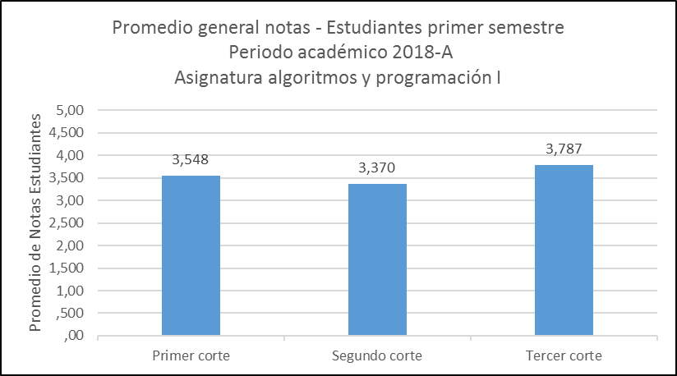

Los estudiantes de tercer semestre al cursar la asignatura de algoritmos y programación I, se evidencia que el promedio de calificaciones obtenidas en primer corte es de 3.5, dicho promedio es la nota mínima de aprobación de la asignatura algoritmos y programación I, que es una asignatura de carácter práctico, para segundo corte el promedio de notas en general de los estudiantes disminuyo en una décima, quedando en 3.4, para el tercer corte y finalizando las temáticas de la asignatura, el promedio de calificaciones hacia la materia en general se vio favorecida por un aumento significativo de cuatro décimas con respecto al segundo corte, quedando con un valor promedio de 3.8.

|  |  |  |  |  |
| --- | --- | --- | --- | --- |
| Estudiantes primer semestre para periodo 2017-B  Asignatura algoritmos y programación I | | | | |
| Lista de estudiantes | Nota primer corte | Nota segundo corte | Nota tercer corte | Nota final |
| Estudiante 1 | 2,7 | 3,2 | 4,5 | 3,6 |
| Estudiante 2 | 3,9 | 4,6 | 5 | 4,6 |
| Estudiante 3 | 3,5 | 3,1 | 3,7 | 3,5 |
| Estudiante 4 | 3,3 | 4,4 | 4,5 | 4,1 |
| Estudiante 5 | 3,4 | 2,8 | 4 | 3,5 |
| Estudiante 6 | 3,5 | 4,3 | 5 | 4,3 |
| Estudiante 7 | 3,6 | 2,5 | 4,1 | 3,5 |
| Estudiante 8 | 0,7 | 1,8 | 2,3 | 1,7 |
| Estudiante 9 | 2,1 | 2,3 | 2 | 2,1 |
| Estudiante 10 | 2,8 | 3,1 | 4,5 | 3,6 |
| Estudiante 11 | 3,8 | 4,8 | 5 | 4,6 |
| Estudiante 12 | 3,7 | 2,9 | 4,2 | 3,7 |
| Estudiante 13 | 1,2 | 1 | 0 | 0 |
| Estudiante 14 | 2,8 | 3,7 | 2 | 2,8 |
| Estudiante 15 | 3,7 | 3,3 | 4 | 3,7 |
| Estudiante 16 | 3,2 | 3,1 | 4 | 3,5 |
| Estudiante 17 | 1,5 | 0,9 | 2 | 1,5 |
| Estudiante 18 | 3,5 | 3,1 | 3,7 | 3,5 |
| Estudiante 19 | 3,4 | 2,8 | 4 | 3,5 |
| Estudiante 20 | 2,9 | 2,6 | 0 | 0 |
| Estudiante 21 | 2,7 | 3 | 4,5 | 3,5 |
| Estudiante 22 | 4 | 3,2 | 3,4 | 3,5 |
| Estudiante 23 | 3,1 | 3,7 | 4,6 | 3,9 |
| Estudiante 24 | 3,2 | 3,4 | 3,9 | 3,5 |
| Estudiante 25 | 3,2 | 3,6 | 3,6 | 3,5 |
| Promedio | 3,0 | 3,1 | 3,5 | 3,2 |

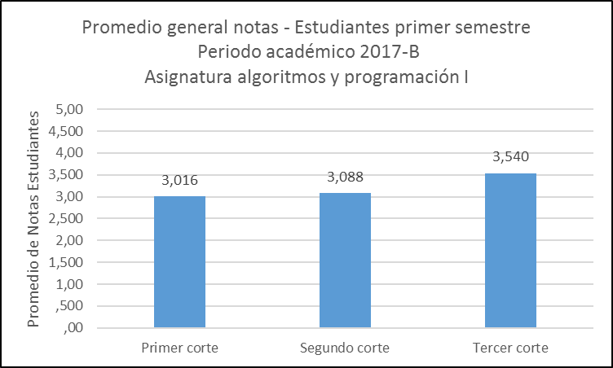

En la asignatura de algoritmos y programación I vista en primer semestre por los estudiantes que actualmente están cursando cuarto semestre, se observan promedios generales por debajo de la nota mínima de aprobación, estos promedios se presentan a lo largo de los tres cortes del semestre, respectivamente así, en primer corte se presenta una media de calificaciones de 3.0, para el segundo corte se tiene un promedio de 3.1 y para el tercer corte y finalizando semestre se tiene un promedio de 3.5.

|  |  |  |  |  |  |  |  |
| --- | --- | --- | --- | --- | --- | --- | --- |
| Estudiantes primer semestre para periodo 2017- A  Asignatura algoritmos y programación I | | | | | | | |
| Lista de estudiantes | | Nota primer corte | | Nota segundo corte | Nota tercer corte | Nota final | |
| Estudiante 1 | | 0,4 | | 0,0 | 0,0 | 0,0 | |
| Estudiante 2 | | 0,9 | | 0,0 | 0,0 | 0,0 | |
| Estudiante 3 | | 5,0 | | 4,6 | 3,9 | 4,4 | |
| Estudiante 4 | | 4,8 | | 4,1 | 4,5 | 4,5 | |
| Estudiante 5 | | 3,3 | | 3,3 | 3,7 | 3,5 | |
| Estudiante 6 | | 3,1 | | 2,9 | 4,3 | 3,5 | |
| Estudiante 7 | | 3,6 | | 3,3 | 3,5 | 3,5 | |
| Estudiante 8 | | 1,4 | | 1,8 | 2,0 | 1,8 | |
| Estudiante 9 | | 4,4 | | 3,6 | 4,7 | 4,3 | |
| Estudiante 10 | | 3,5 | | 3,1 | 3,8 | 3,5 | |
| Estudiante 11 | | 4,6 | | 4,0 | 2,4 | 3,5 | |
| Estudiante 12 | | 4,6 | | 5,0 | 4,0 | 4,5 | |
| Estudiante 13 | | 3,5 | | 3,0 | 3,8 | 3,5 | |
| Estudiante14 | | 3,5 | | 3,0 | 3,8 | 3,5 | |
| Estudiante 15 | | 4,1 | | 5,0 | 3,9 | 4,3 | |
| Estudiante 16 | | 3,3 | | 3,3 | 3,7 | 3,5 | |
| Estudiante 17 | | 1,5 | | 0,6 | 2,0 | 1,4 | |
| Estudiante 18 | | 1,4 | | 1,8 | 2,5 | 2,0 | |
| Estudiante 19 | | 3,3 | | 3,5 | 3,9 | 3,6 | |
| Estudiante 20 | | 1,9 | | 1,0 | 3,0 | 2,1 | |
| Estudiante 21 | | 4,1 | | 3,5 | 3,0 | 3,5 | |
| Estudiante 22 | | 3,4 | | 3,3 | 3,7 | 3,5 | |
| Estudiante 23 | | 4,3 | | 4,0 | 4,0 | 4,1 | |
| Estudiante 24 | | 5,0 | | 5,0 | 4,0 | 4,6 | |
| Estudiante 25 | | 3,2 | | 3,3 | 3,8 | 3,5 | |
| Estudiante 26 | | 3,9 | | 3,9 | 3,3 | 3,7 | |
| Estudiante 27 | | 4,0 | | 5,0 | 5,0 | 4,7 | |
| Estudiante 28 | | 4,0 | | 2,9 | 4,0 | 3,7 | |
| Estudiante 29 | | 4,5 | | 4,6 | 3,5 | 4,1 | |
| Estudiante 30 | | 4,7 | | 4,8 | 3,8 | 4,4 | |
| Estudiante 31 | | 4,9 | | 5,0 | 5,0 | 5,0 | |
| Estudiante 32 | | 2,8 | | 2,6 | 2,8 | 2,7 | |
| Estudiante 33 | | 4,6 | | 4,5 | 5,0 | 4,7 | |
| Estudiante 34 | | 3,0 | | 3,3 | 3,9 | 3,5 | |
| Estudiante 35 | | 3,5 | | 2,3 | 4,3 | 3,5 | |
| Promedio | | 3,5 | | 3,3 | | 3,5 | 3,4 |

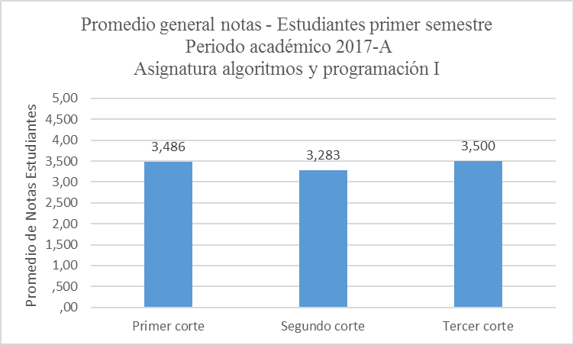

Los promedios de notas de la asignatura algoritmos y programación I que vieron los estudiantes que actualmente están en quinto semestre varían muy poco entre ellos y se mantienen casi constantes en el transcurso de los tres cortes que tiene un semestre. Para el primer corte se tiene un promedio de calificaciones de 3.5, en el segundo corte se tiene un promedio de 3.3 y para el ultimo corte se tiene una media de 3.5.

|  |  |  |  |  |
| --- | --- | --- | --- | --- |
| Estudiantes primer semestre para periodo 2016 - B  Asignatura algoritmos y programación I | | | | |
| Lista de estudiantes | Nota primer corte | Nota segundo corte | Nota tercer corte | Nota final |
| Estudiante 1 | 2,5 | 0,0 | 0,0 | 0,0 |
| Estudiante 2 | 3,2 | 3,1 | 2,0 | 2,7 |
| Estudiante 3 | 3,8 | 2,6 | 4,0 | 3,5 |
| Estudiante 4 | 3,2 | 2,7 | 4,4 | 3,5 |
| Estudiante 5 | 4,4 | 3,0 | 3,8 | 3,7 |
| Estudiante 6 | 3,6 | 4,6 | 4,7 | 4,3 |
| Estudiante 7 | 4,3 | 4,8 | 5,0 | 4,7 |
| Estudiante 8 | 3,0 | 3,3 | 4,4 | 3,7 |
| Estudiante 9 | 1,2 | 2,4 | 2,0 | 1,9 |
| Estudiante 10 | 3,3 | 4,4 | 3,8 | 3,8 |
| Estudiante 11 | 3,5 | 4,3 | 4,4 | 4,1 |
| Estudiante 12 | 4,0 | 3,5 | 3,0 | 3,5 |
| Estudiante 13 | 3,5 | 3,6 | 4,7 | 4,0 |
| Estudiante 14 | 3,1 | 2,2 | 2,6 | 2,6 |
| Estudiante 15 | 1,3 | 2,6 | 2,6 | 2,2 |
| Estudiante 16 | 3,5 | 3,5 | 3,5 | 3,5 |
| Estudiante 17 | 2,2 | 1,1 | 0,0 | 0,0 |
| Estudiante 18 | 3,7 | 3,6 | 4,1 | 3,8 |
| Estudiante 19 | 3,8 | 3,8 | 3,8 | 3,8 |
| Estudiante 20 | 3,5 | 3,5 | 3,5 | 3,5 |
| Estudiante 21 | 4,7 | 4,4 | 4,5 | 4,5 |
| Estudiante 22 | 3,7 | 0,0 | 0,0 | 0,0 |
| Estudiante 23 | 3,9 | 4,2 | 2,6 | 3,5 |
| Estudiante 24 | 4,5 | 4,8 | 5,0 | 4,8 |
| Estudiante 25 | 4,7 | 4,6 | 5,0 | 4,8 |
| Estudiante 26 | 2,6 | 3,1 | 4,4 | 3,5 |
| Estudiante 27 | 3,4 | 4,0 | 4,4 | 4,0 |
| Estudiante 28 | 2,5 | 2,2 | 2,0 | 2,2 |
| Estudiante 29 | 3,5 | 3,0 | 3,8 | 3,5 |
| Estudiante 30 | 3,3 | 3,5 | 3,6 | 3,5 |
| Promedio | 3,4 | 3,2 | 3,4 | 3,2 |

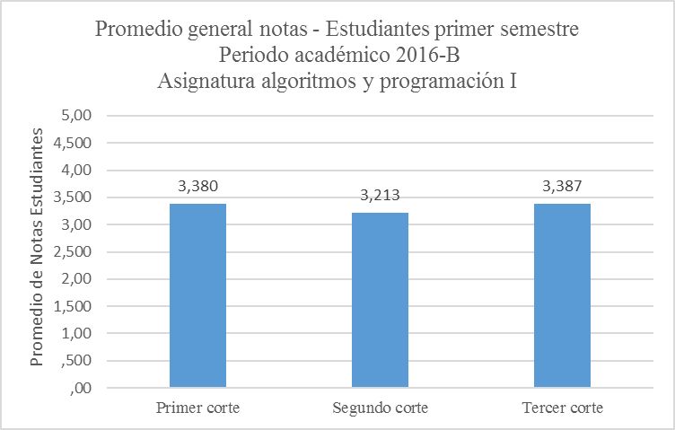

Cuando los estudiantes que actualmente están en quinto semestre cursaron la asignatura de algoritmos y programación I, se puede observar que los promedios de calificaciones están por debajo de la nota mínima de aprobación del curso, en el primer corte se tuvo una media de notas de 3,4, en segundo corte dicho promedio disminuyo en dos décimas tomando un valor de 3.2 y en el tercer corte el promedio aumenta y llega a un valor de 3.4.

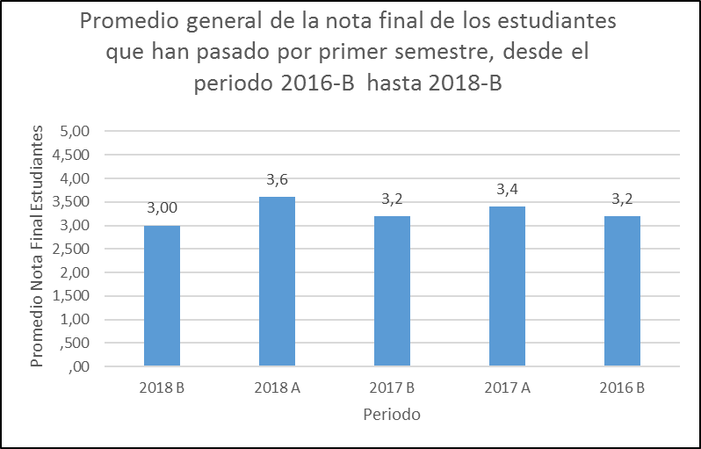

Teniendo en cuenta el promedio de la calificación final obtenido por los estudiantes cuando cursaron primer semestre, se evidencia bajas calificaciones con relación a la asignatura algoritmos y programación I, la nota mínima de aprobación de esta materia es de 3.5 debido a que es de carácter práctico. En los estudiantes que actualmente cursan tercer semestre se evidencia el mayor promedio de notas finales en la asignatura de algoritmos y programación I, los cuales superan la nota mínima de aprobación con 3.6, en contraste con los estudiantes de los semestres segundo, cuarto, quinto y sexto que se encuentran por debajo de la nota mínima para aprobar el curso.

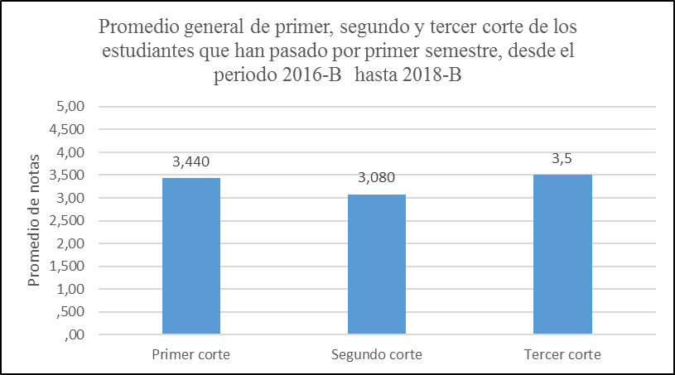

Los promedios de notas obtenidos por los estudiantes desde el periodo 2016-B hasta 2018-B, en primer, segundo y tercer corte, muestra que solo en el tercer corte la media de notas obtenidas iguala a la nota mínima de aprobación del curso, mientras que en primer y segundo corte se mantiene por debajo.

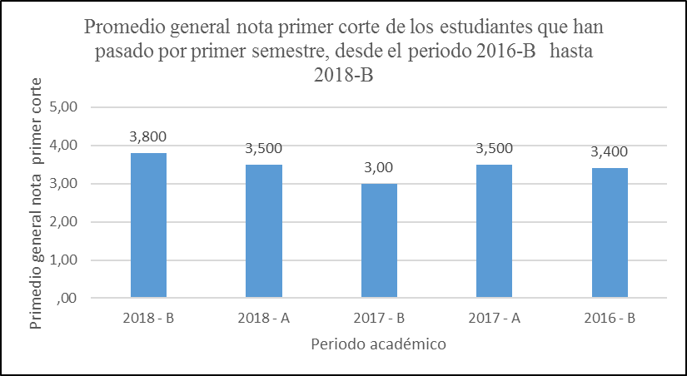

Primer corte

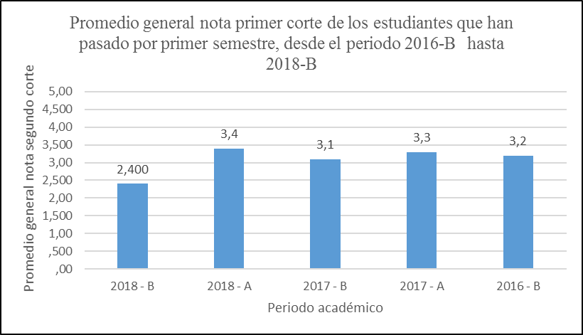

Segundo corte

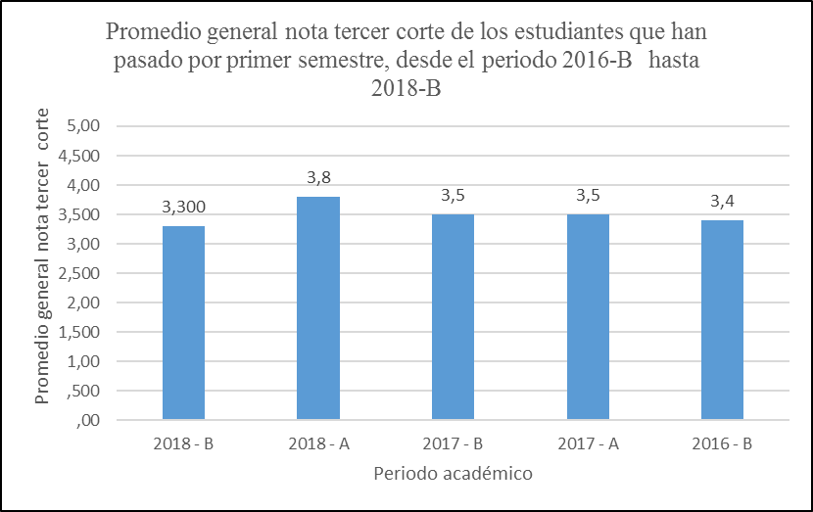

Tercer corte